**BAB V**

**PERANCANGAN, IMPLEMENTASI DAN**

**PENGUJIAN SISTEM**

**5.1 Rancangan Arsitektural Jaringan Komputer**

Berdasarkan hasil analisis kebutuhan sistem yang akan dikembangkan, berikut ini akan dijelaskan pada Gambar 5.1 Rancangan Arsitektural Jaringan Komputer, rancangan arsitektural jaringan sistem informasi pengelolahan stock barang pada toko hebat elektronik:

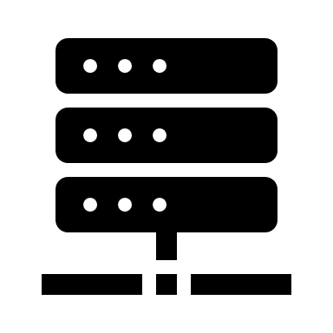

Database Server Internet

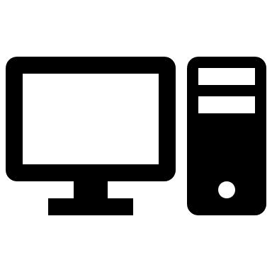

Komputer Router

Gambar 5.1 Rancangan Arsitektural Jaringan Komputer

Toko Hebat Elektronik membutuhkan jaringan yang dapat digunakan menggunakan PC oleh semua pengguna untuk menggunakan sistem informasi pengelolahan stock barang pada toko Hebat elektronik. Sistem yang akan digunakan pada toko Hebat Elektronik berbasis online sehingga dapat diakses. Penggunaan sistem oleh owner dan karyawan menggunak *website.*

## Implementasi User Interface

Pada sistem informasi pengelolahan stock barang pada toko hebat elektronik berbasis web ini terdapat beberapa *user interface* yang di bedakan pada setiap *user.*

* + 1. ***User Interface* Owner**

Sistem yang digunakan oleh owner meliputi dashboard, data pegawai, data stok barang, data distributor, laporan barang keluar dan laporan barang masuk. Selanjutnya data kegiatana toko hebat elektronik oleh owner akan disimpan pada *database* toko hebat elektronik. Berikut ini akan dijelaskan masing masing aktivitas owner dalam penggunaan sistem diantaranya adalah:

1. *User Interface Login* Owner

Untuk mengakses sistem owner akan diminta login terlebih dahulu dengan mengisikan *username* dan *password*. Apabila *password* dan *username* yang dimasukkan salah makan akan muncul notifikasi seperti pada Gambar 5.2 f*orm login* owner.

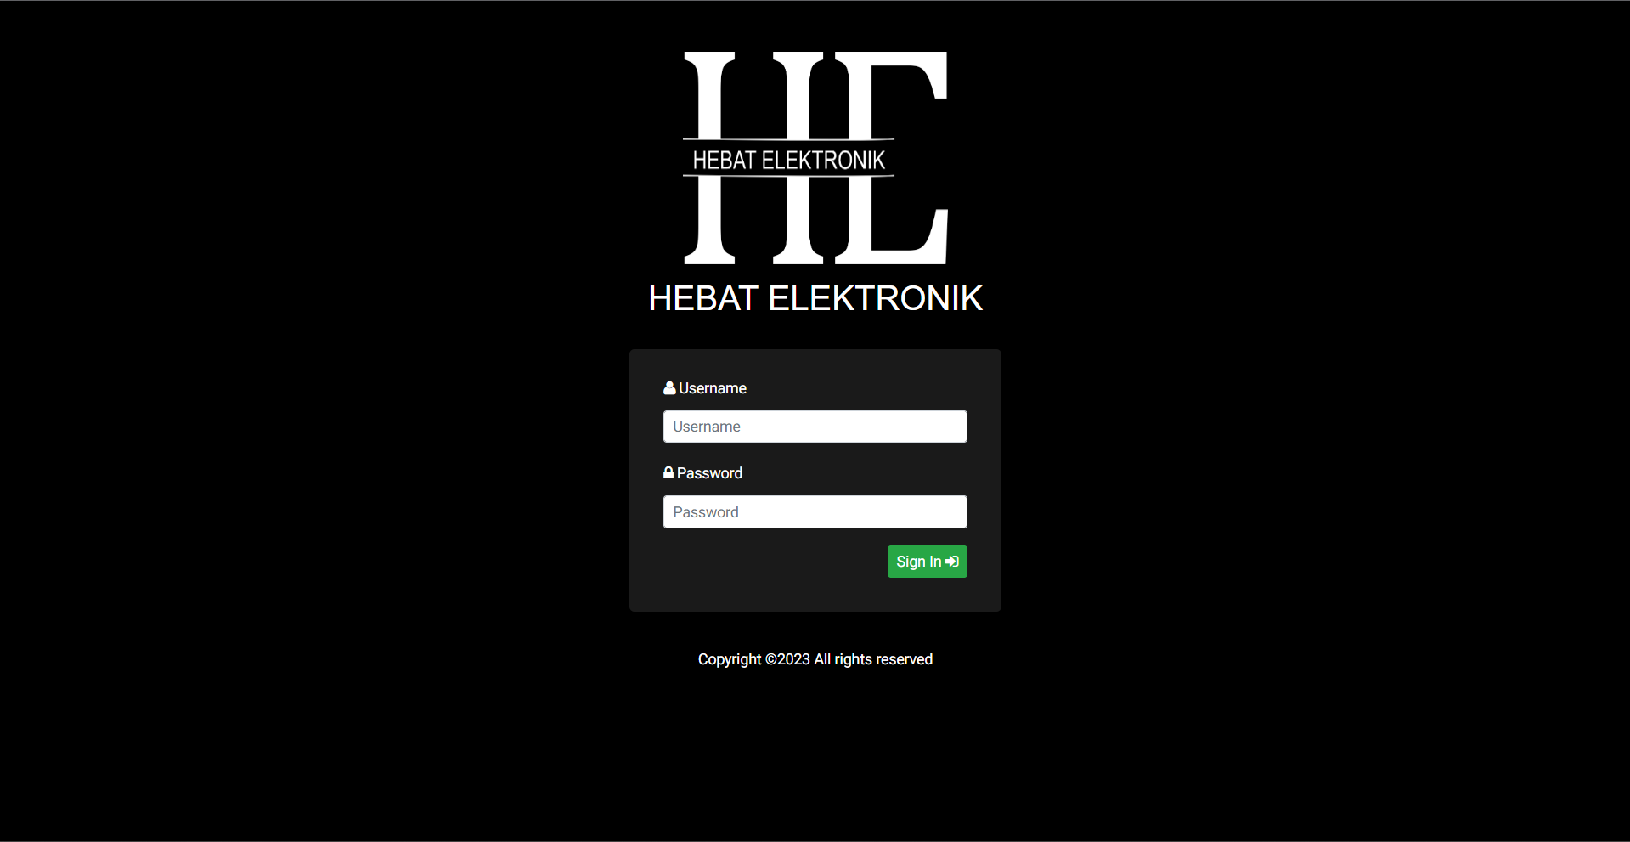

Gambar 5.2 *Form Login* Owner

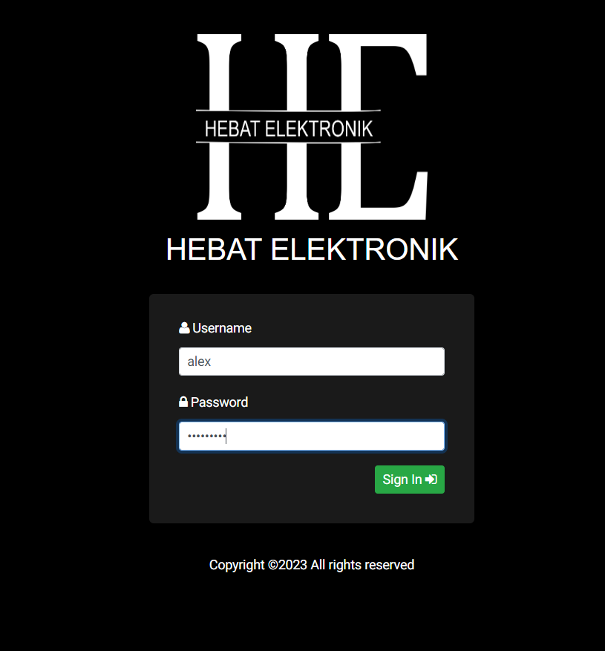

Gambar 5.3 Form Login Owner Pengisian Data

Apabila *username* atau *password* salah ddimasukkan maka *user* akan masuk kembali pada halaman logindan diminta untuk mengisi kembali data yang benar. Seperti pada Gambar 5.4 *form login* owner pengisian data salah.

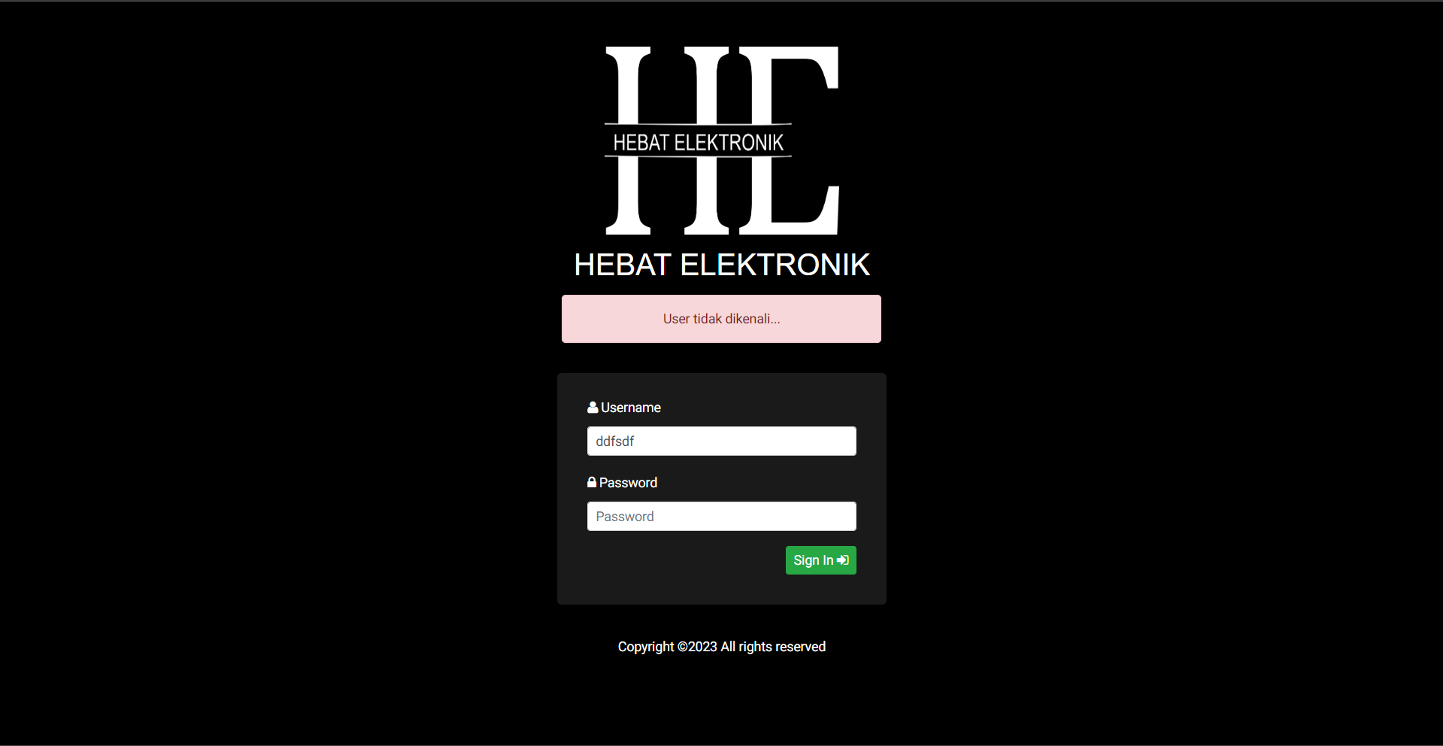

Gambar 5.4 *Form Login* Owner Pengisian Data Salah

1. *User Interface Dashboard* Owner

Ini adalah halaman dashboard untuk owner.

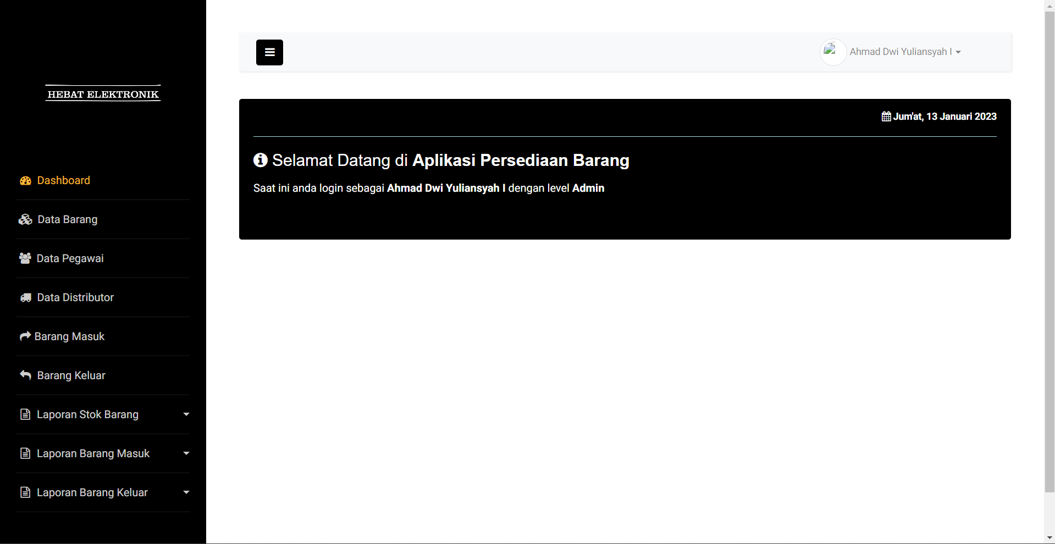

Gambar 5.5 Halaman *Dashboard* Owner

1. *User Interface* Data Barang Owner

Pada data barang ini owner dapat melihat, menambah dan mengubah data barang dan dibawah ini akan ditunjukkan juga user interface dari tambah data dan juga edit data. Seperti pada Gambar 5.7 halaman tambah data barang owner dan Gambar 5.8 halaman edit data barang owner

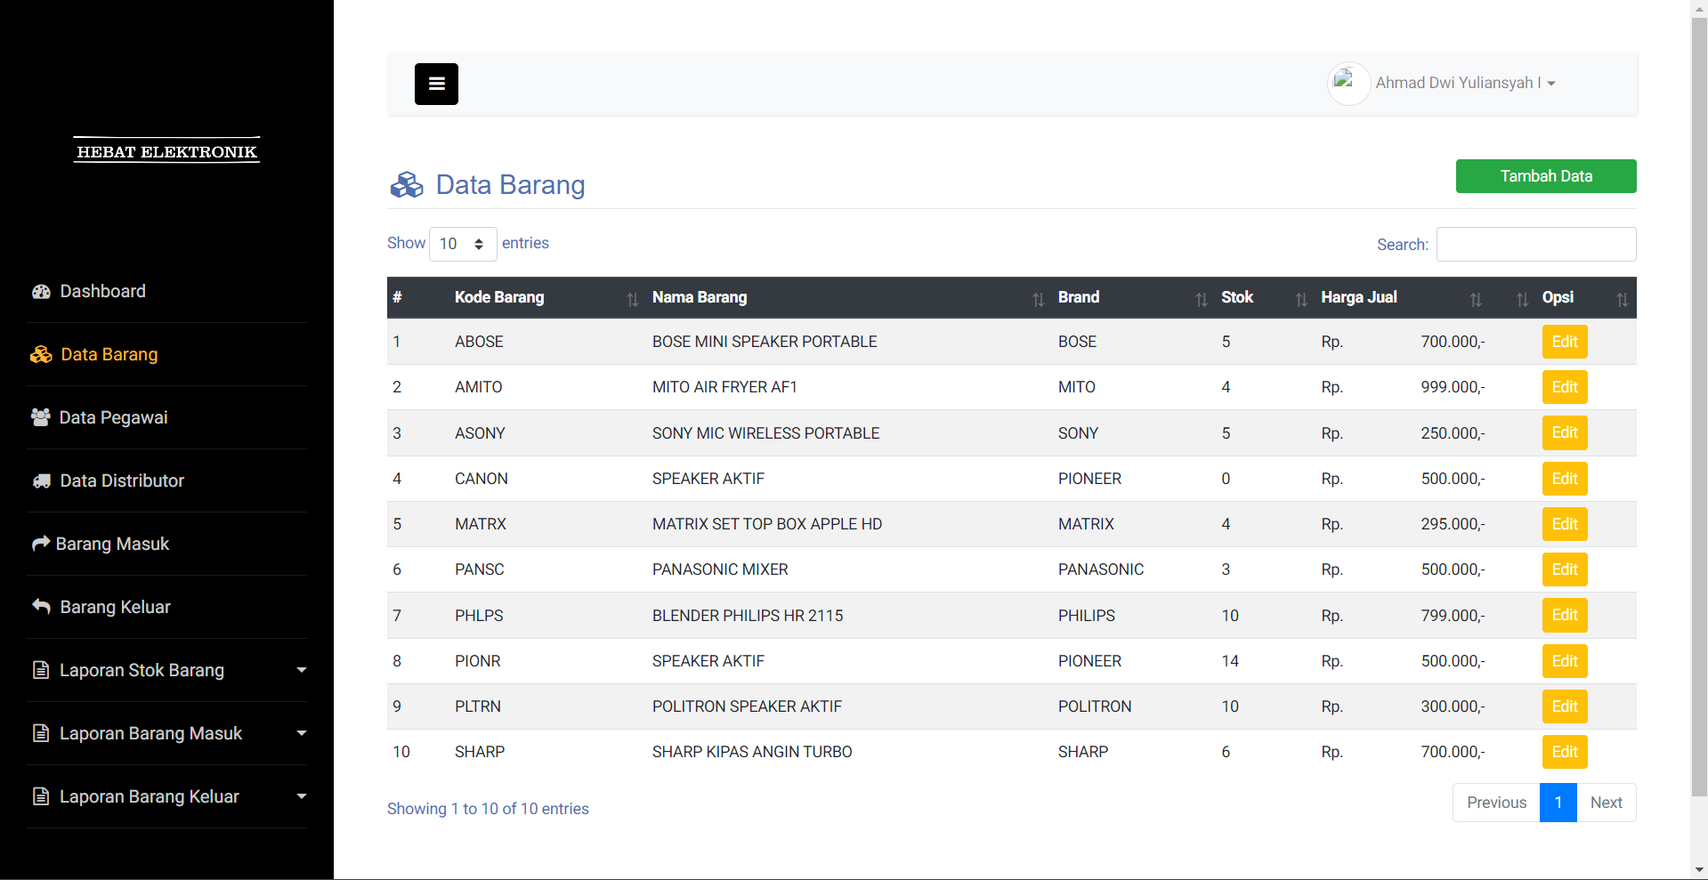

Gambar 5.6 Halaman Data Barang Owner

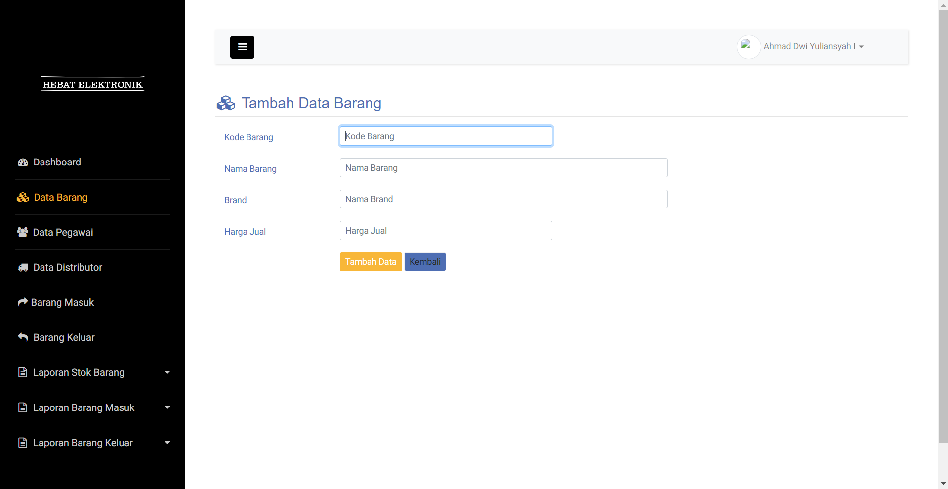

Gambar 5.7 Halaman Tambah Data Barang Owner

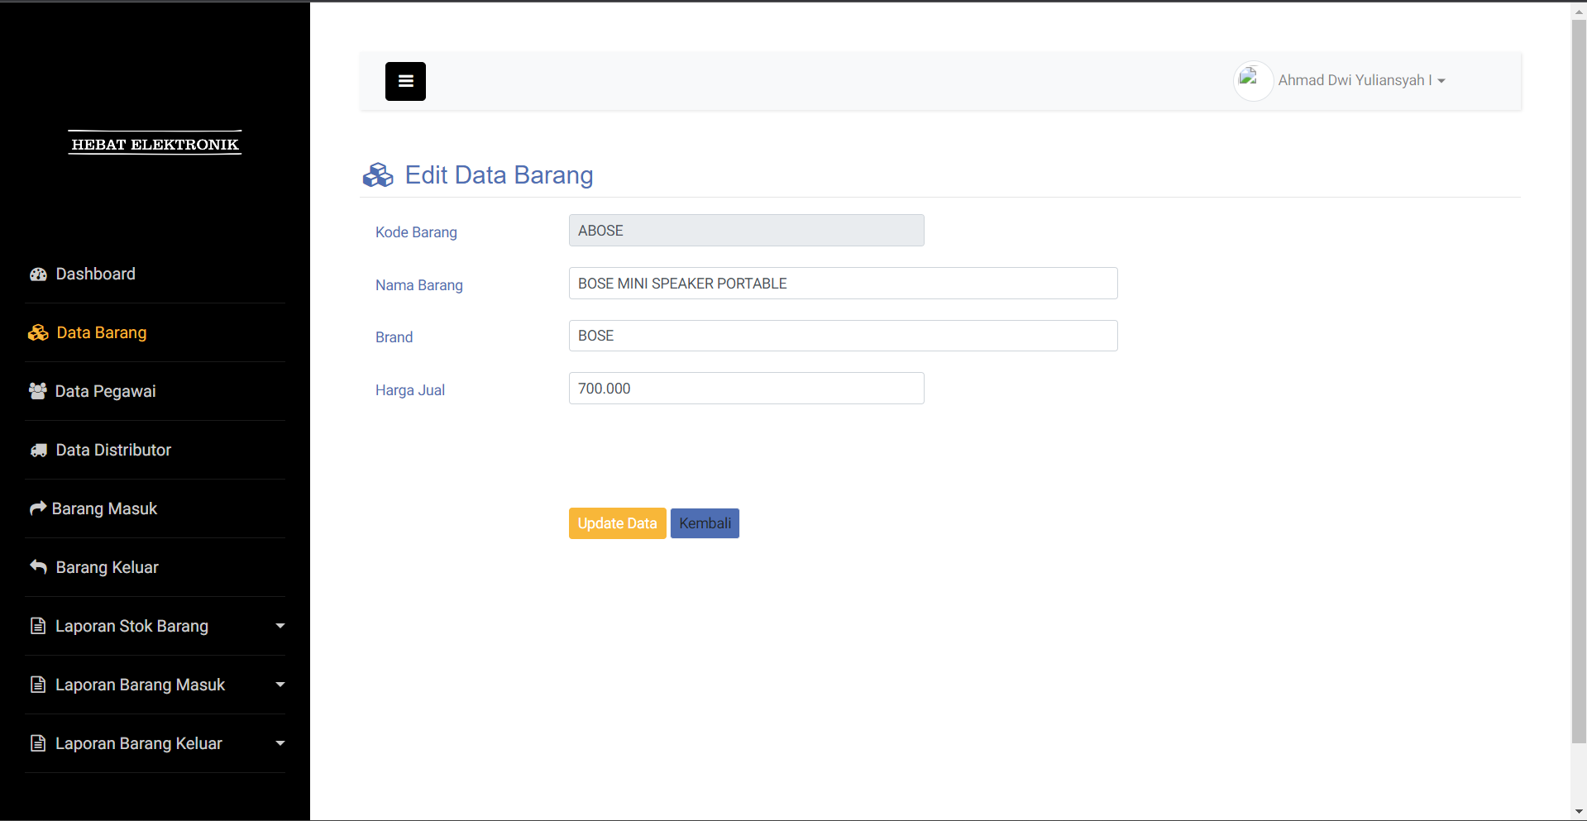

Gambar 5.8 Halaman Edit Data Barang Owner

1. *User Interface* Data Karyawan

Pada data karyawan ini owner dapat membuat dapat membuat akun baru khusus untuk bisa di akses karyawan dan owner bisa melihat data dari karyawan dan juga bisa mengubah dan mengedit *password* dan *username* karyawan yang telah didaftarkan berikut ini adalah *user interface* data karyawan :

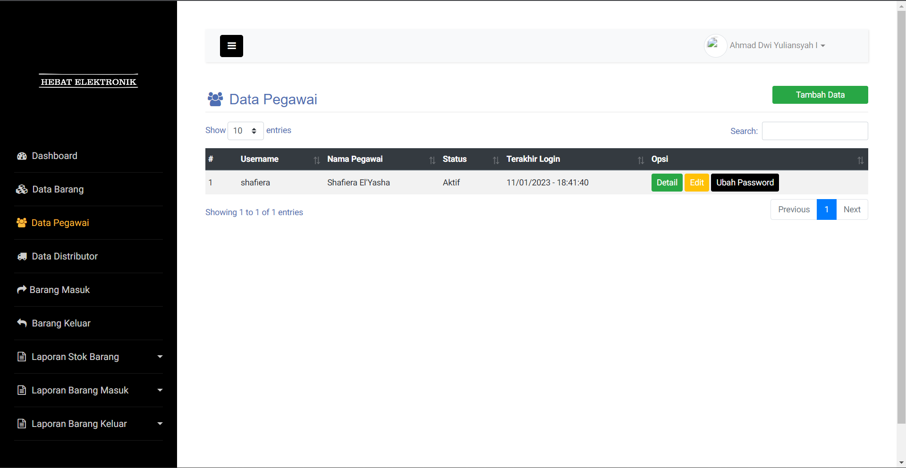

Gambar 5.9 *User Interface* Data Pegawai Owner

Pada *user interface* tambah data owner dapat menambah data atau akun khusus untuk karyawan, berikut ini adalah tampilan dari tambah data karyawan:

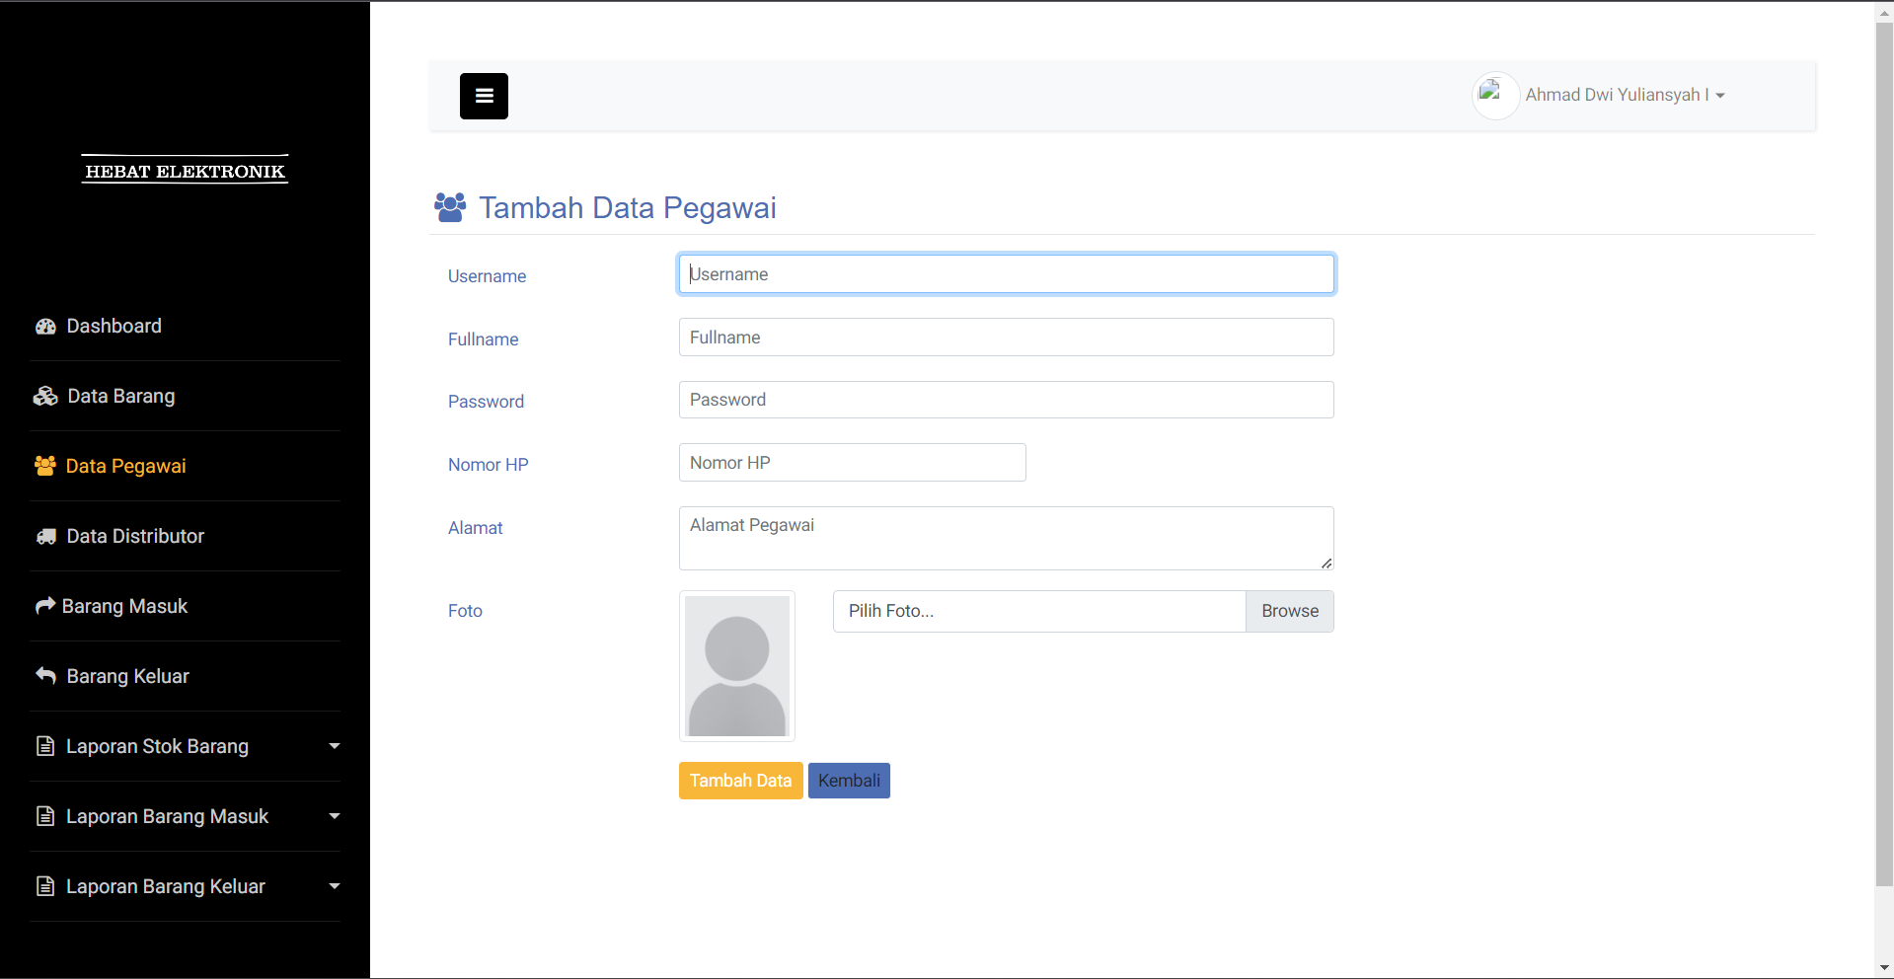

Gambar 5.10 Halaman Tambah Data Karyawan

Pada halaman detail pegawai owner bisa melihat data dari pegawai yangtelah didaftarkan.

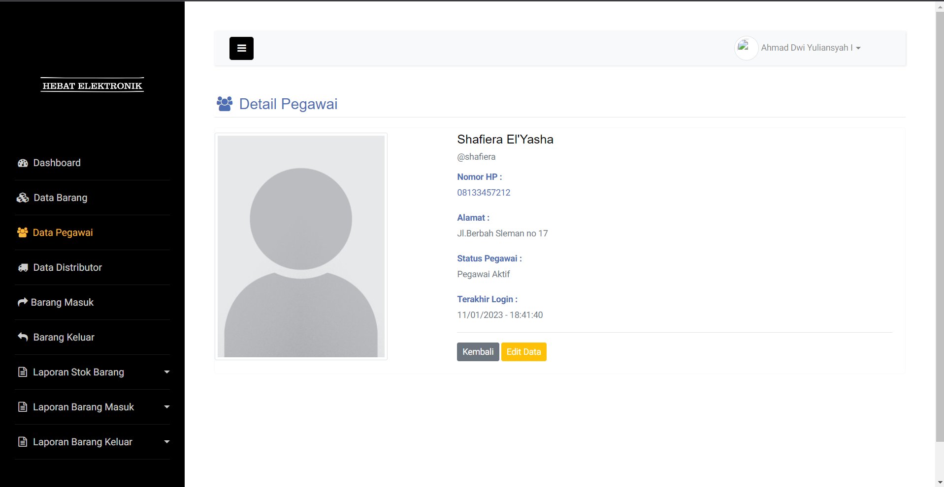

Gambar 5.11 Halaman Detail Data Pegawai

Berikut ini adalah halaman edit data pegawai owner dapat mengubah data diri dari pegawai atau karyawan.

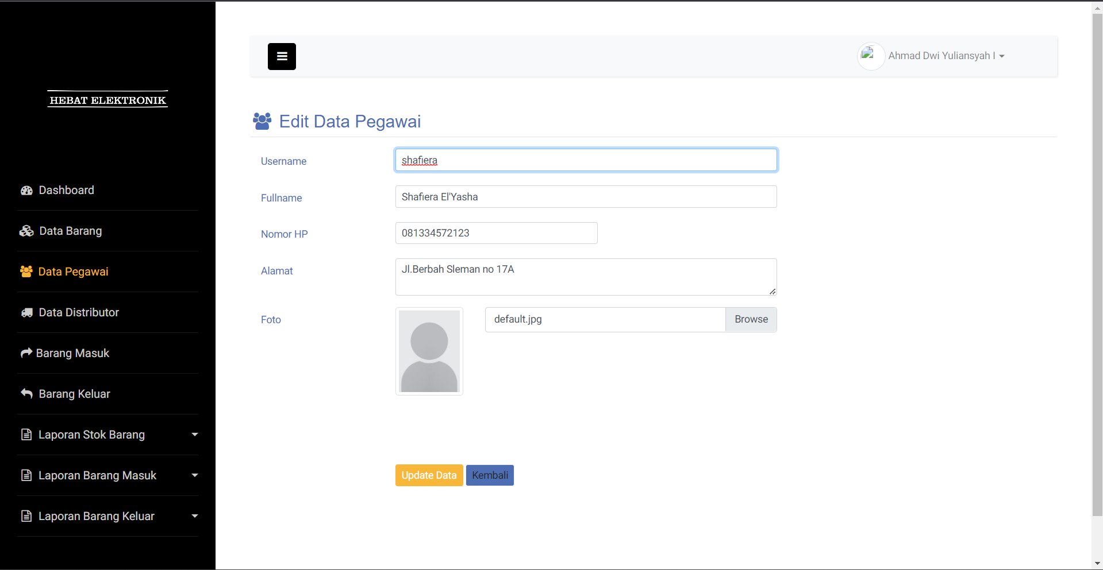

Gambar 5.12 Halaman Edit Data Pegawai

Berikut ini adalah halaman mengubah *password* karyawan dan harus menginput *password* dari admin apabila *password* admin salah makan *password* tidak dapat diperbarui seperti gambar 5.13 halaman pengisian *password* admin salah

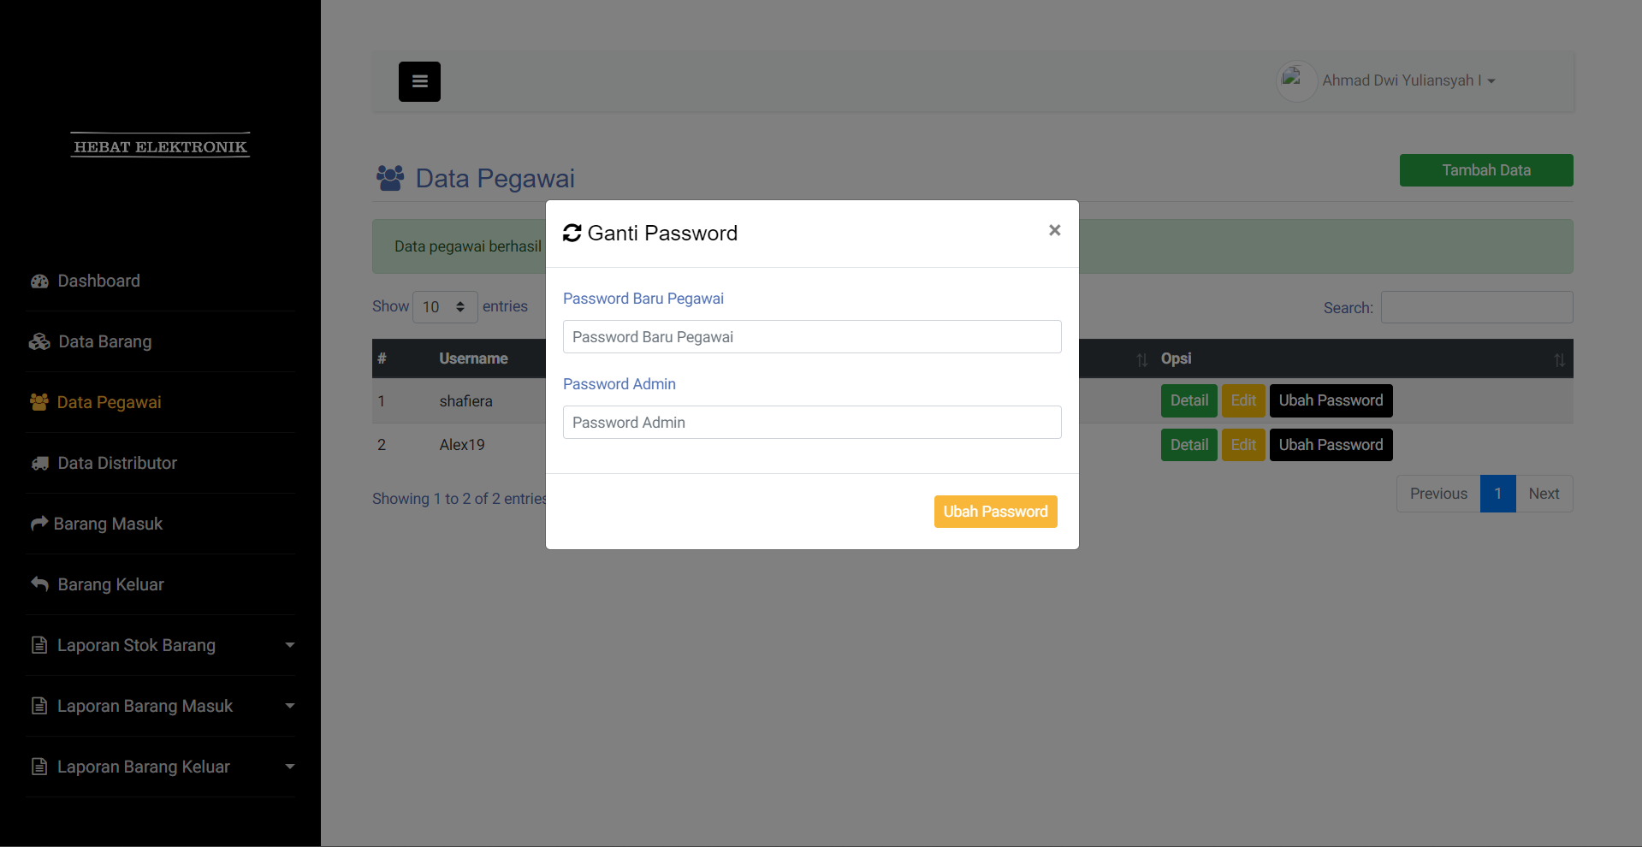

Gambar 5.12 Mengubah *Password* Karyawan

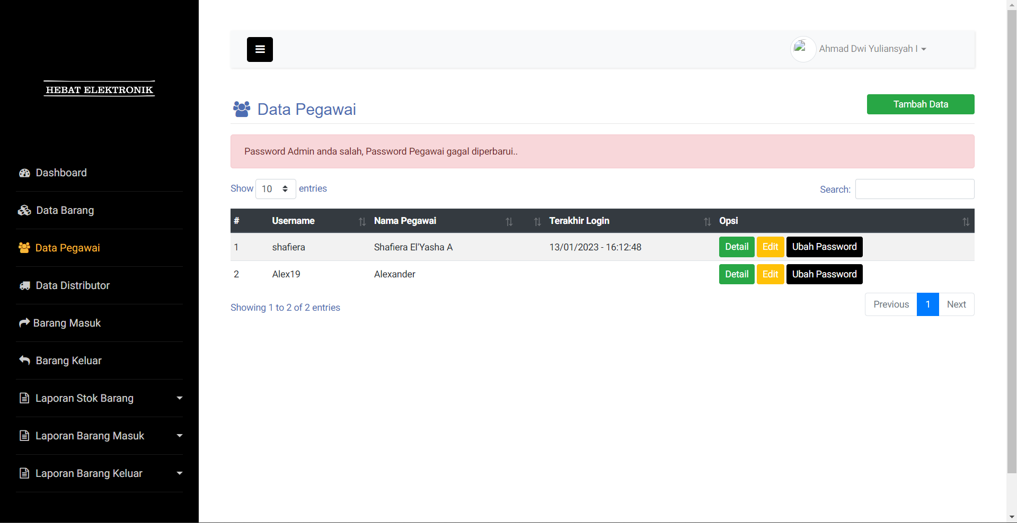

Gambar 5.13 Tampilan Owner/Admin Salah Mengubah Password

1. *User* *Interface* Data Distributor

Data Distributor adalah tampilan dari berbagai distributor yang menyuplai barang yang ada di toko hebat elektronik. Di halaman ini juga owner dapat mengubah, mengedit dan menghapus dari data distributor. Berikut ini adalah beberapa tampilan dari data distributor:

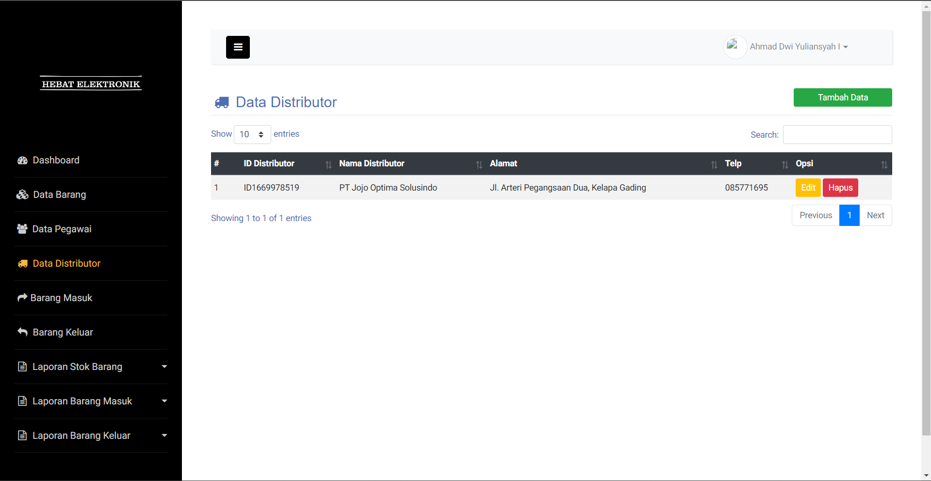

Gambar 5.14 Halaman Data Distributor

Berikut ini adalah halaman untuk menambah data distributor bila ada distributor tambahan.

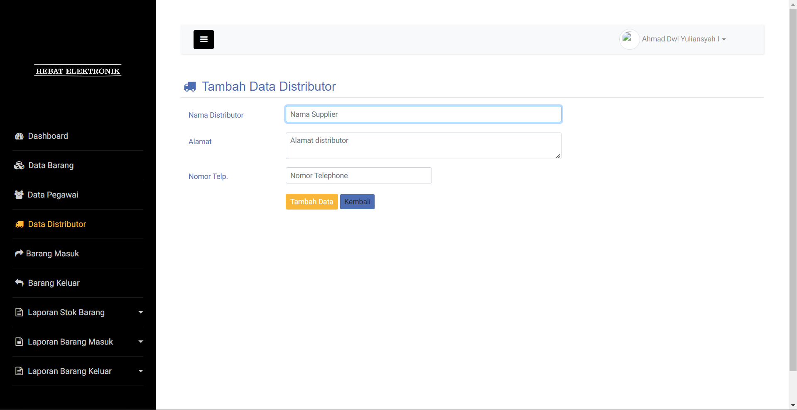

Gambar 5.15 Halaman Tambah Data Distributor

Selanjutnya adalah edit data distributor untuk mengubah nama atau alamat dari distributor apabila ada perubahan data.

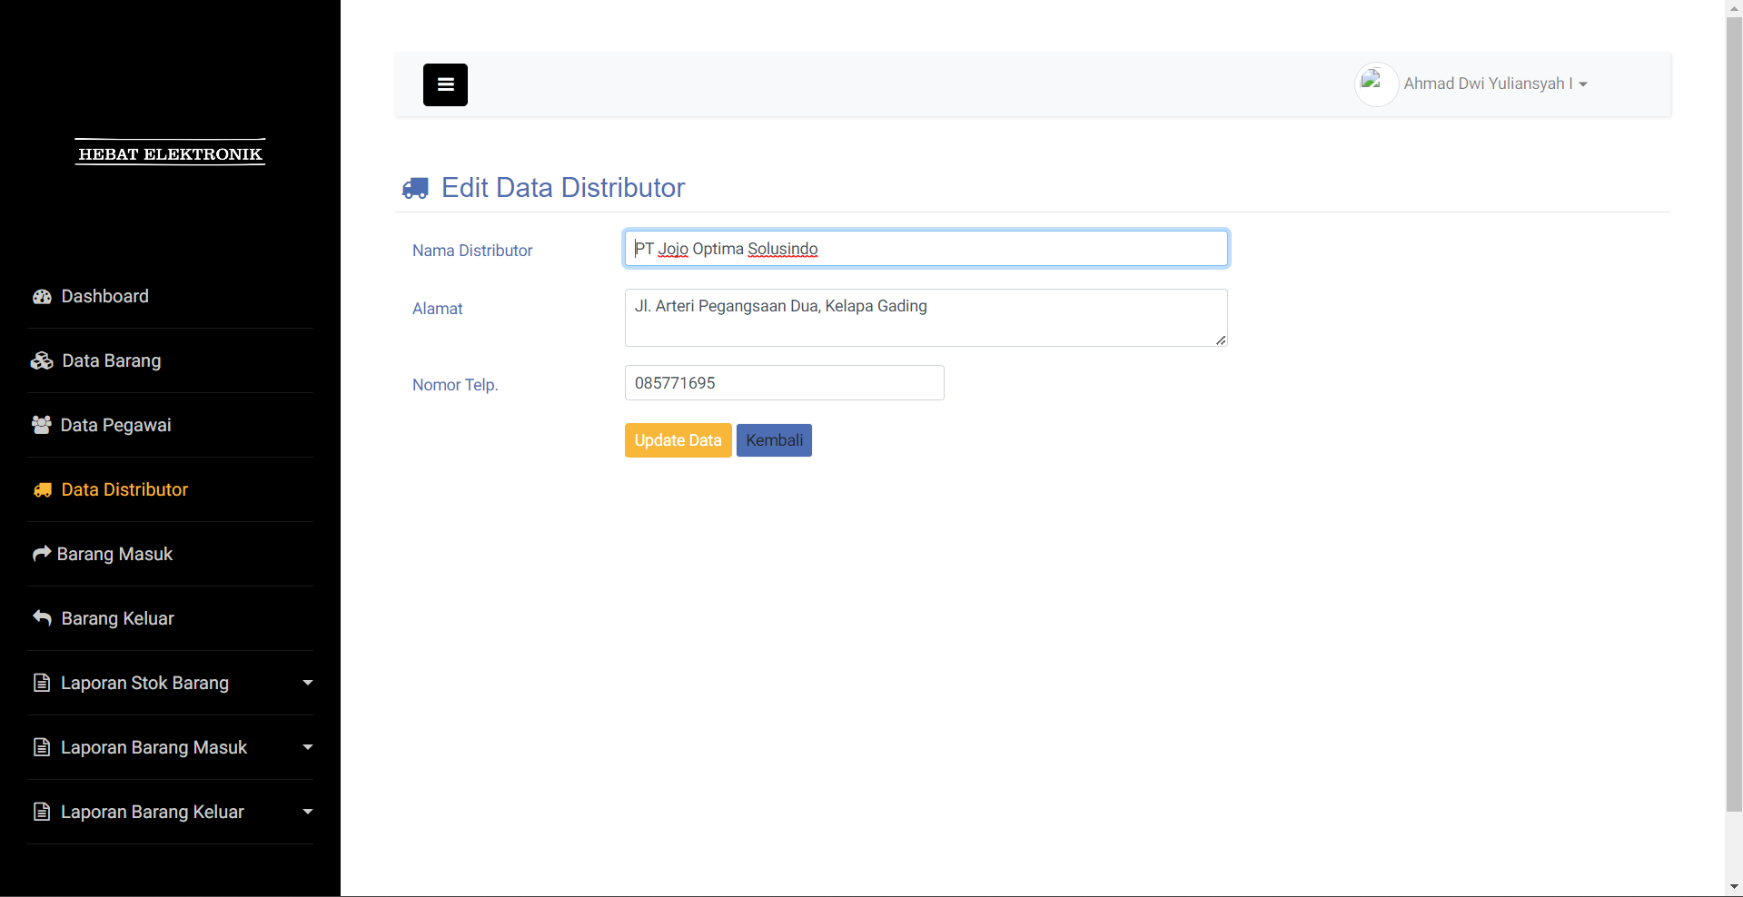

Gambar 5.16 Halaman Edit Data Distributor

1. *User* *Interface* Data Barang Masuk

Pada halaman ini owner dapat memantau barang apa saja yang masuk dihari ini dan dapat menambah dan melihat detail dari barang apa saja yang masuk serta dapat mengedit barang jika ada kesalahan dan juga dapat mengapus data apabila sudah tidak diperlukan.

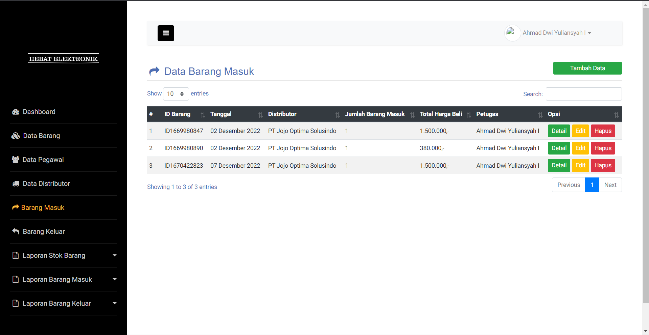

Gambar 5.17 Halaman Dari Data Barang Masuk

Pada halaman tambah data barang masuk ini adalah untuk mencatat barang apa saja yang masuk ke toko dan juga untuk mencatat ada beberapa jumlah barang yang masuk ke toko dan juga dapat melihat total pengeluaran untuk memasok barang.

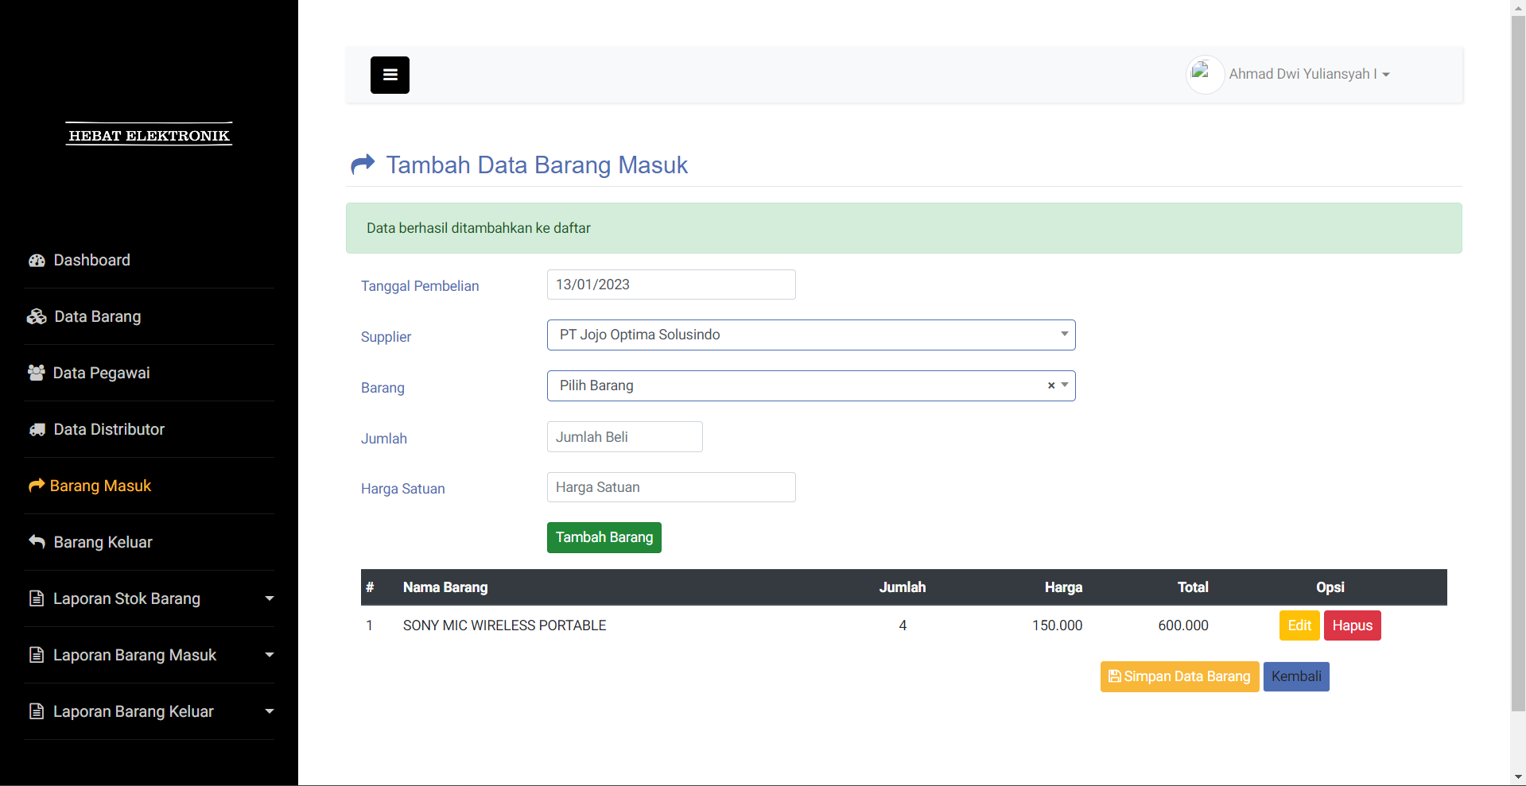

Gambar 5.17 Halaman Dari Tambah Data Barang Masuk

1. *User* *Interface* Data Barang Keluar

Pada halaman barang keluar owner dapat melihat barang apa saja yang terjual dengan hari dan jumlah.

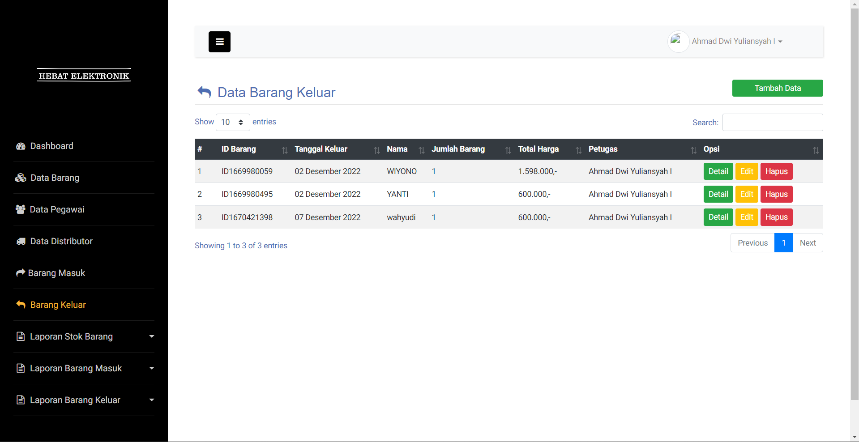

Gambar 5.18 Halaman Dari Data Barang Keluar

Pada hamalan data barang keluar ini memberikan informasi apa saja yang terjual, dihari apa, jumlah yang terjual dan juga total harga yang harus dibayarkan oleh customer.

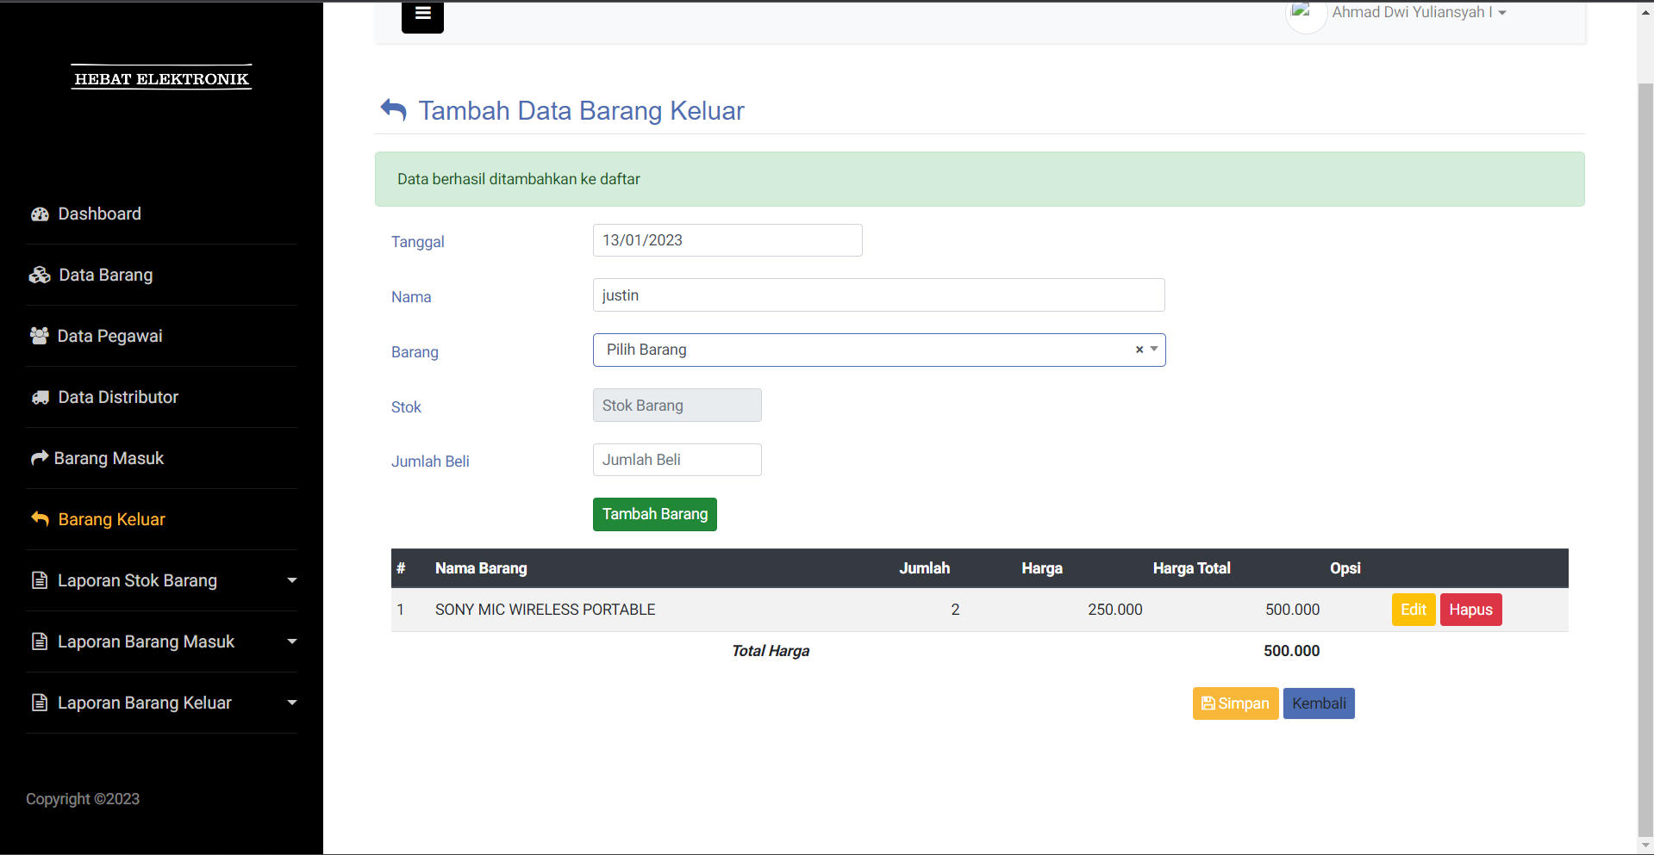

Gambar 5.19 Halaman Tambah Data Barang Keluar

Pada halaman edit data barang keluar ini adalah untuk mengubah data apabila ada kesalahan barang atau jumlah yang dipesan oleh cutomer.

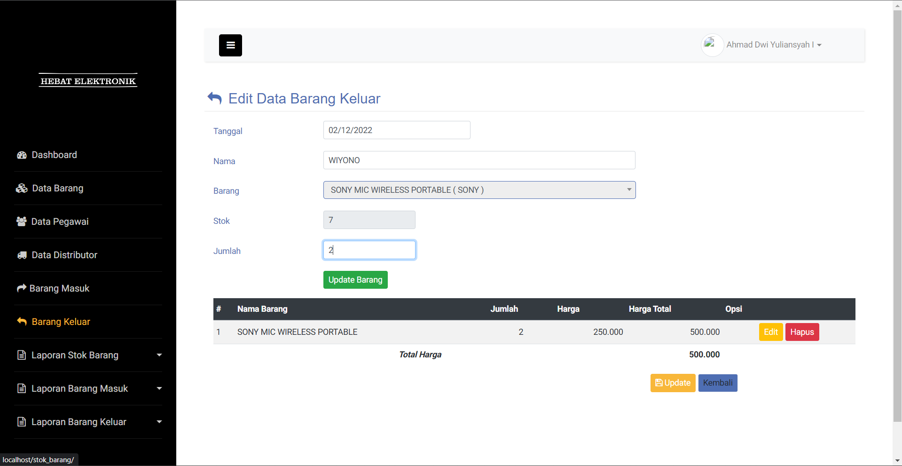

Gambar 5.20 Halaman Edit Data Barang Keluar

1. *User* *Interface* Laporan Stok Gudang

Pada halaman laporan stok gudang ini owner dapat melihat dan mencetak laporan stok gudang harian maupun bulanan.

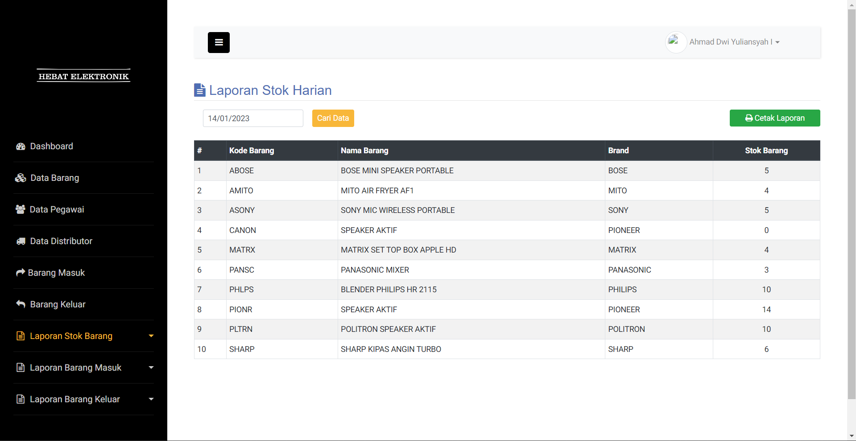

Gambar 5.21 Halaman Laporan Harian Stok Barang

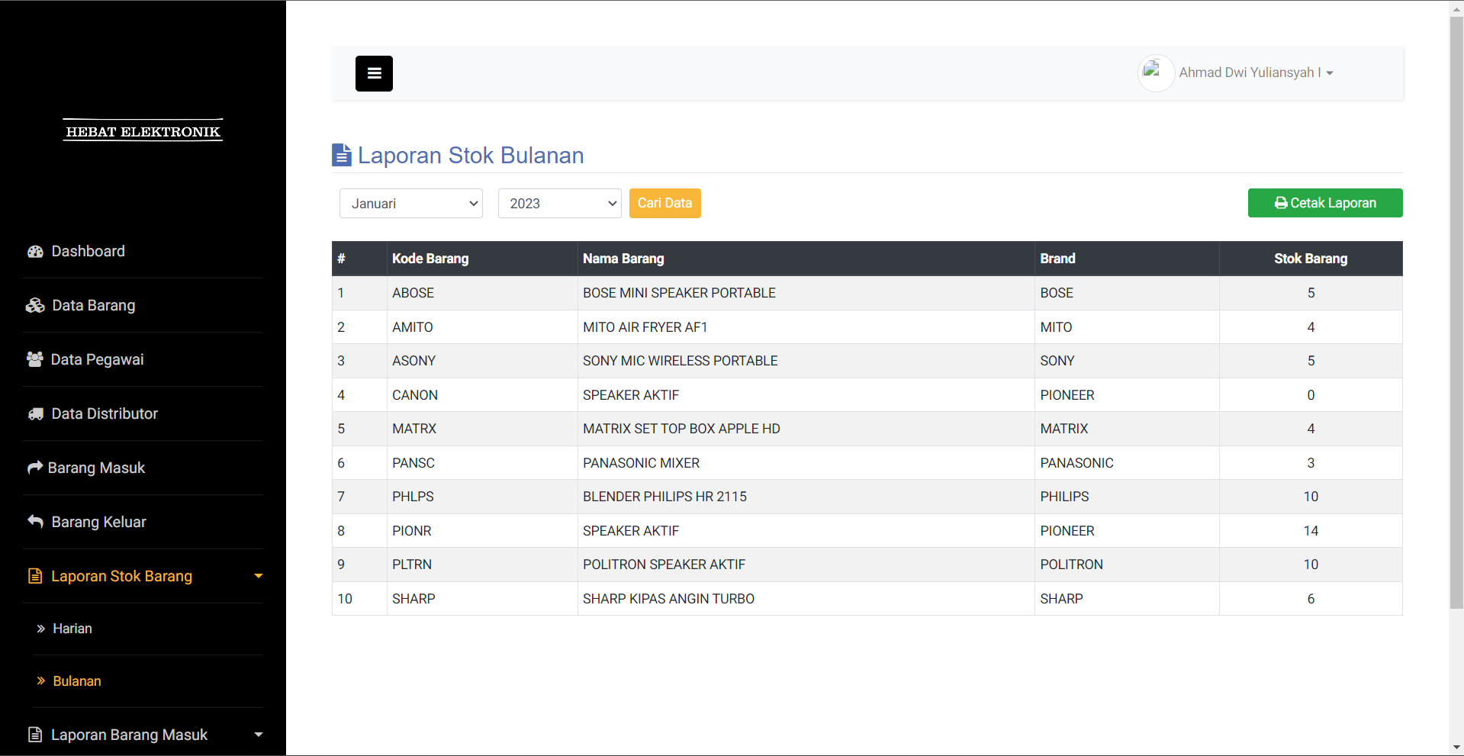

Gambar 5.21 Halaman Laporan Bulanan Stok Barang

1. *User* *Interface* Laporan Barang Masuk

Pada halaman laporan barang masuk ini owner dapat memantau barang apa saja yang masuk kepada toko laporan harian dan juga bulanan. Serta owner dapat mencetaknya sebagai *softfile* atau PDF serta dapat mencetaknya dalam bentuk *hardfile* atau dalam bentuk kertas yang di print.

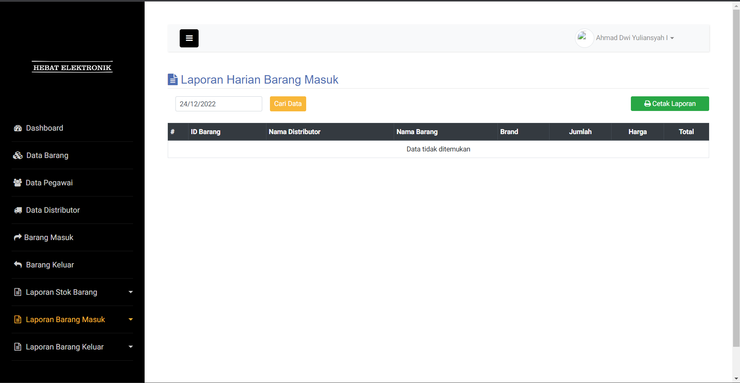

Gambar 5.22 Halaman Laporan Harian Barang Masuk

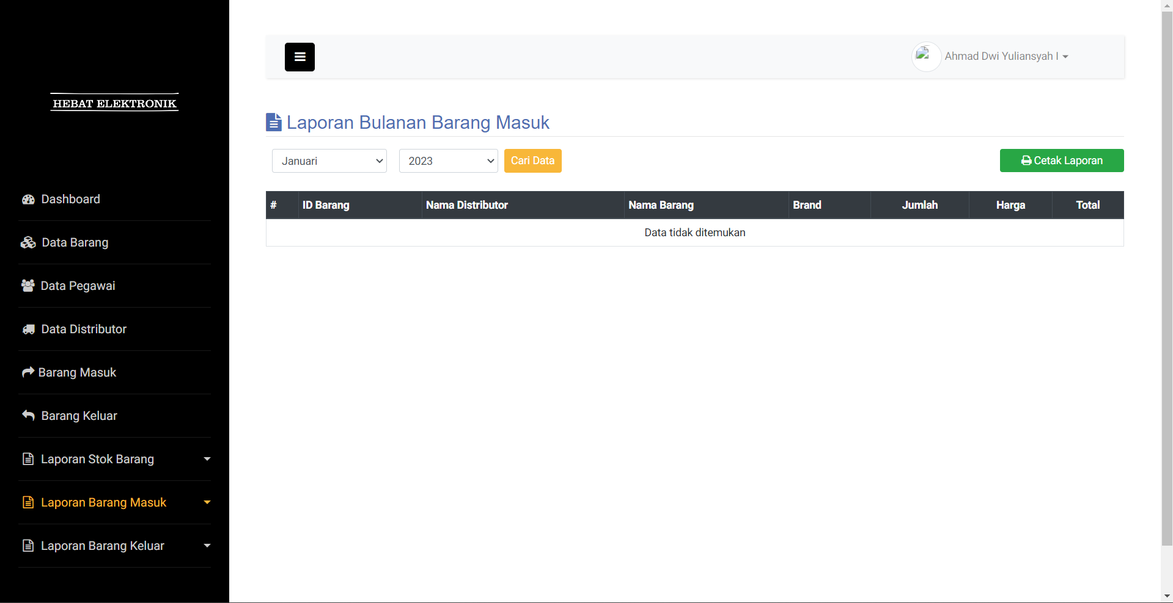

Gambar 5.23 Halaman Laporan Bulanan Barang Masuk

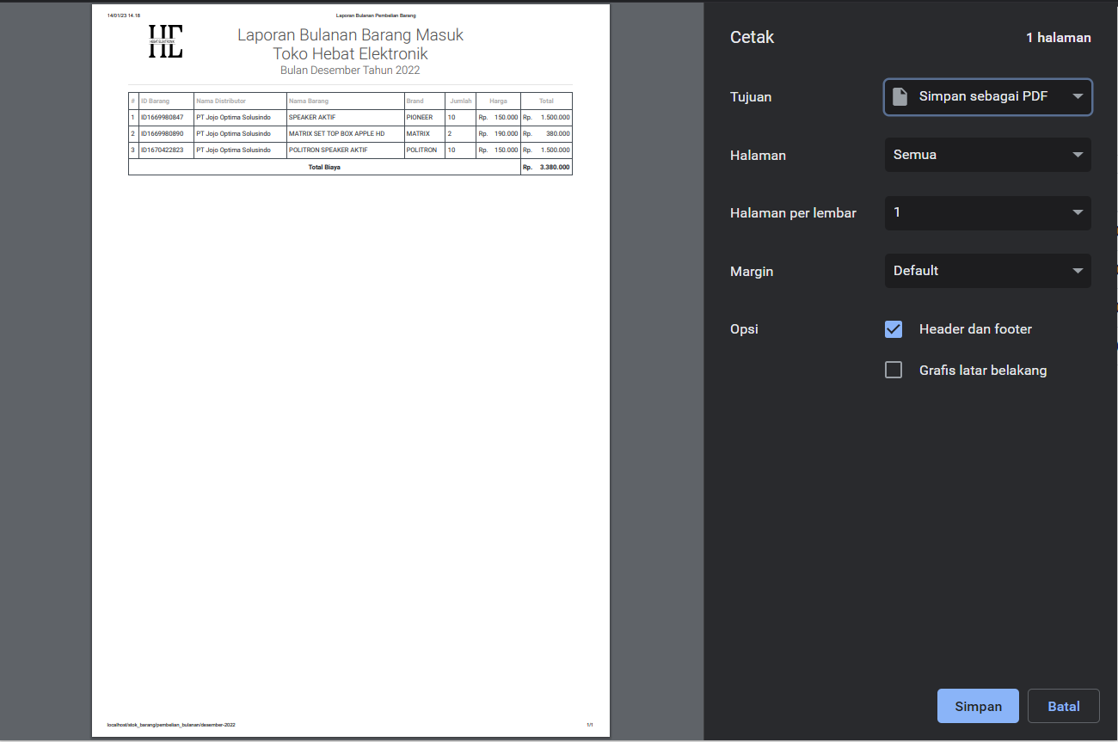

Gambar 5.23 Halaman Laporan Cetak Barang Masuk

1. *User* *Interface* Laporan Harian Barang Keluar

Pada halaman laporan barang keluar ini owner dapat melihat dan memantau barang apa yang keluar atau terjual di hari itu atau bulan bulan lalu dan juga dapat mencetaknya sebagai *softfile* atau PDF serta dapat mencetaknya dalam bentuk *hardfile* atau dalam bentuk kertas yang di print.

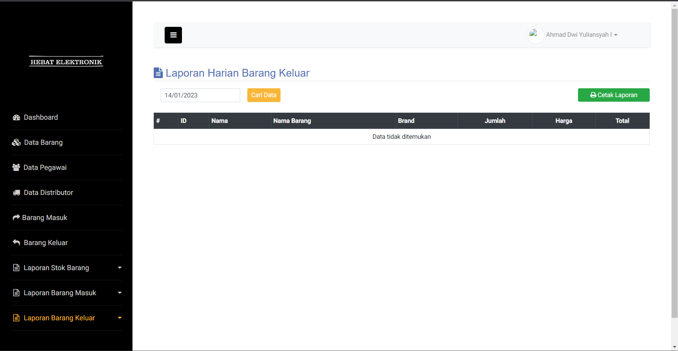

Gambar 5.24 Halaman Laporan Harian Barang Keluar

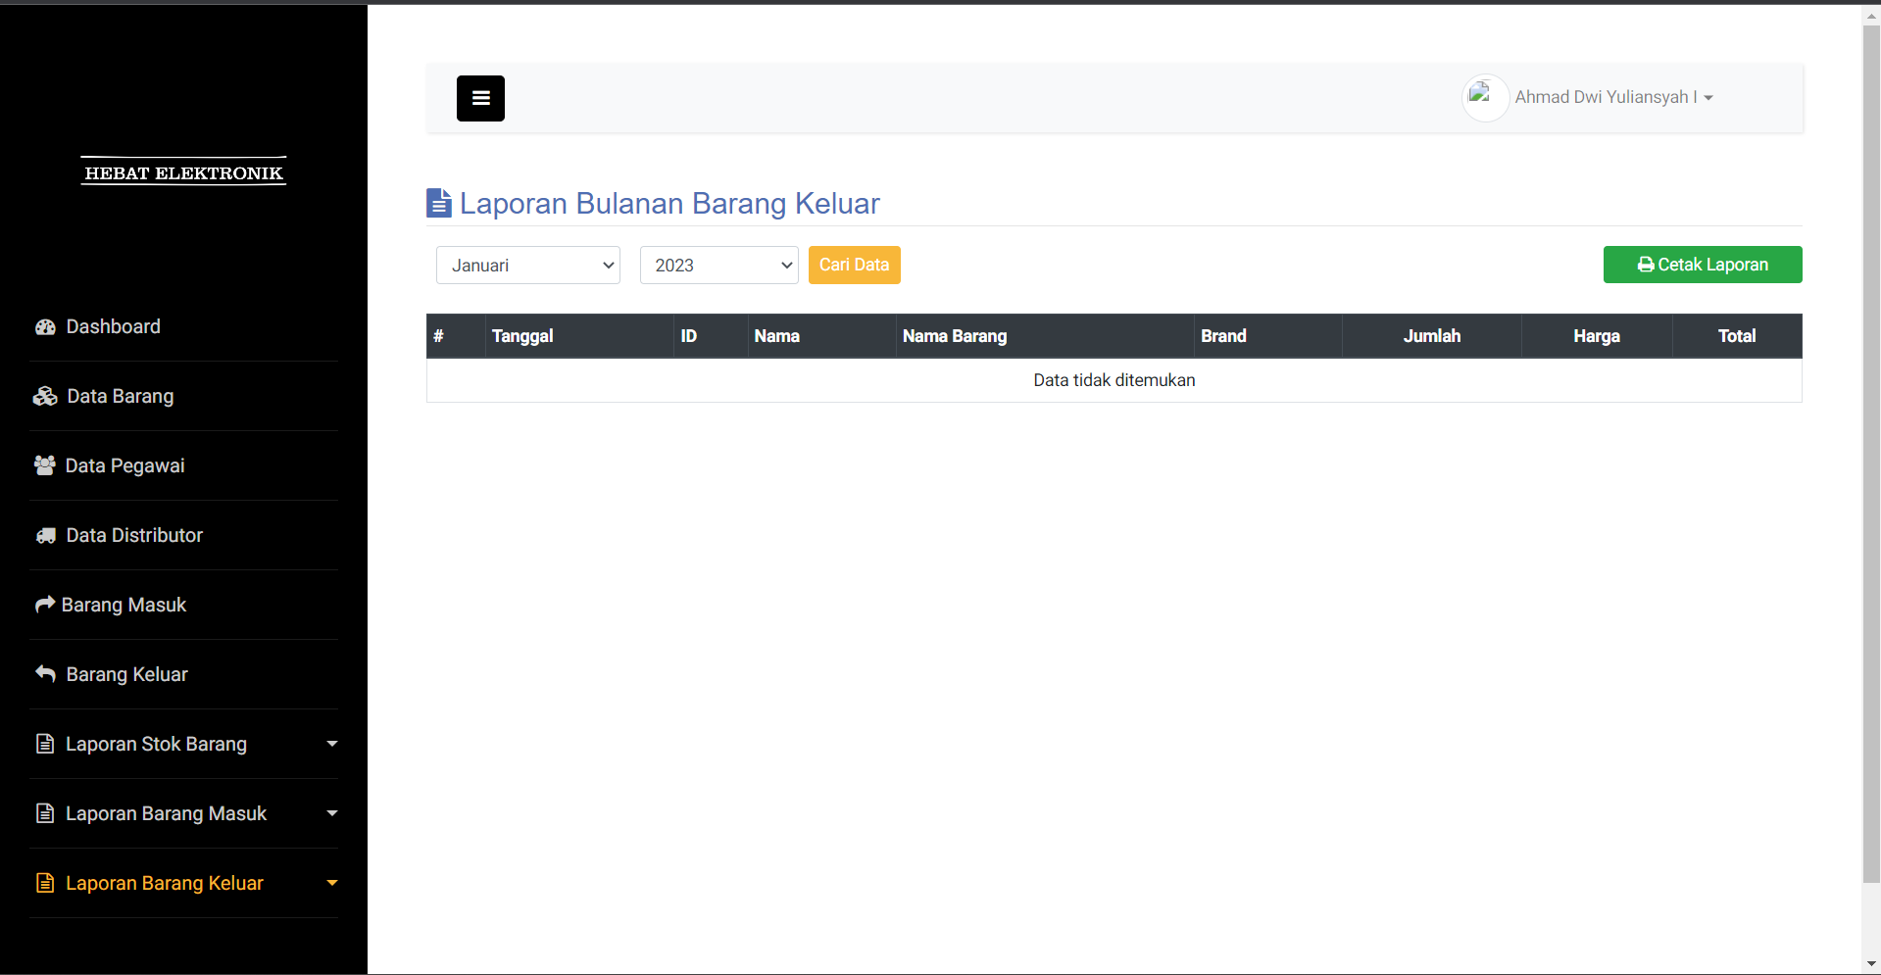

Gambar 5.24 Halaman Laporan Harian Barang Keluar

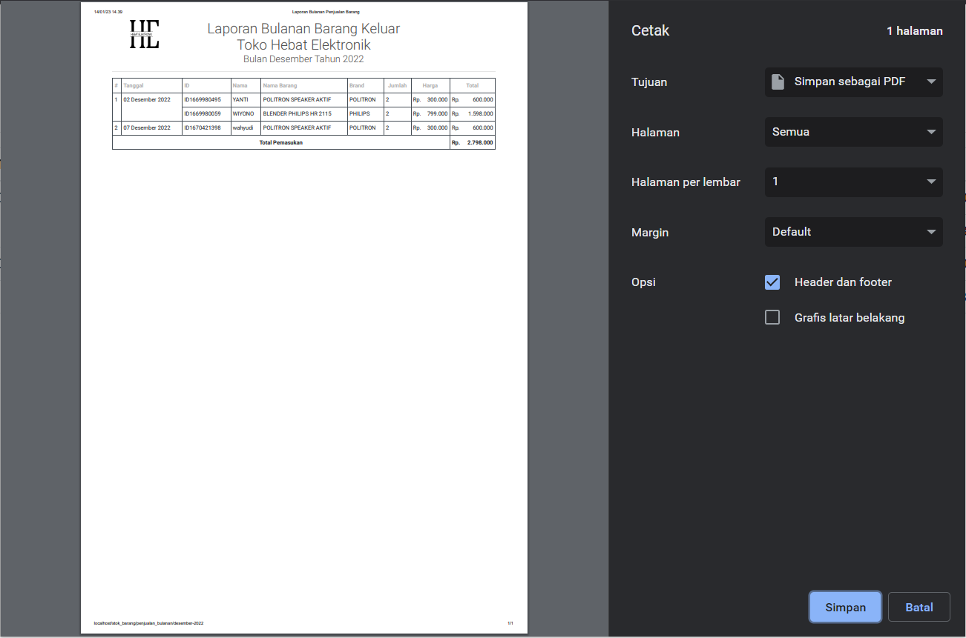

Gambar 5.24 Halaman Laporan Crtak Barang Keluar

* + 1. ***User Interface* Karyawan**

Pada halaman userinterface karyawan ini yang pertama yaitu adalah halaman dashboard.

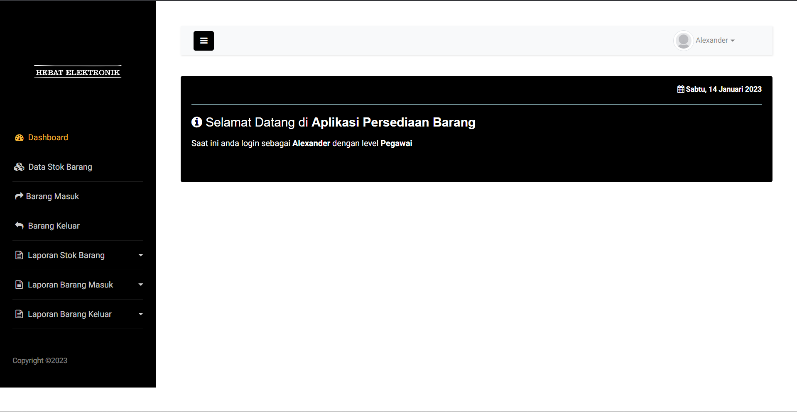

Gambar 5.25 Halaman Dashboard Karyawan

1. *User Interface* Data Stok Barang

Pada halaman data stock barang ini karyawan bisa melihat data ketersediaan stok barang yang ada.

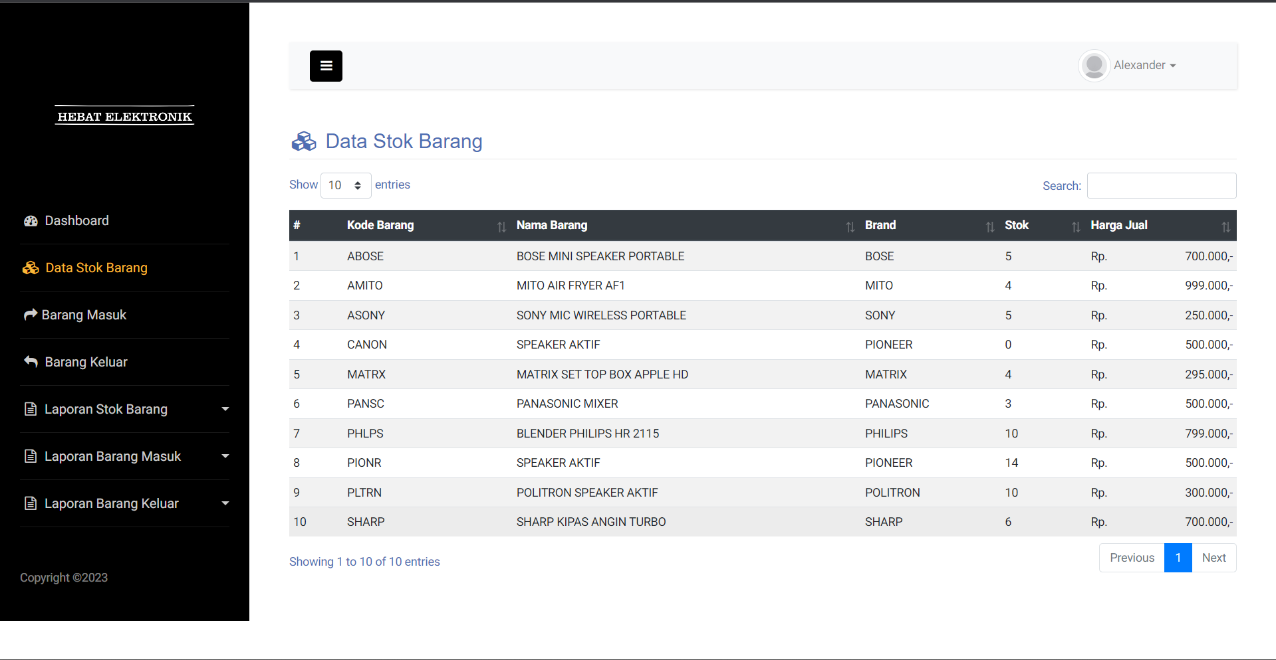

Gambar 5.26 Halaman Data Barang

1. *User Interface* Data Barang Masuk

Pada data barang masuk ini karyawan bisa menambahkan data barang apa saja yang masuk pada toko pada hari ini dan juga bisa melihat detail barang.

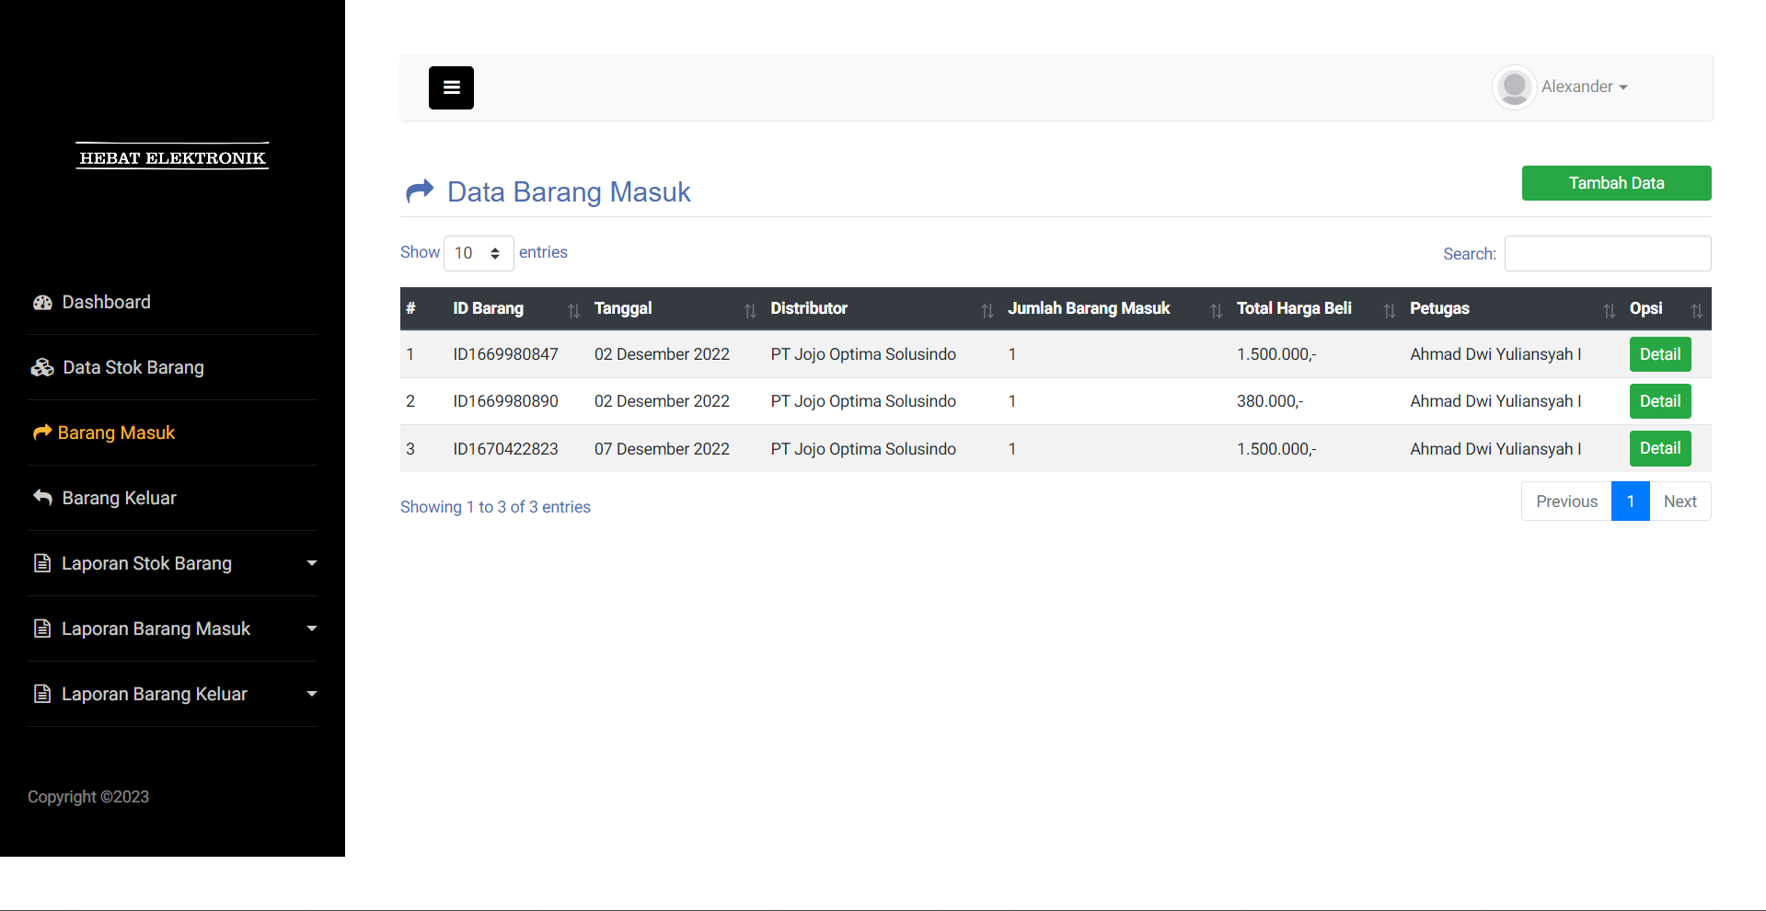

Gambar 5.27 Data Barang Masuk

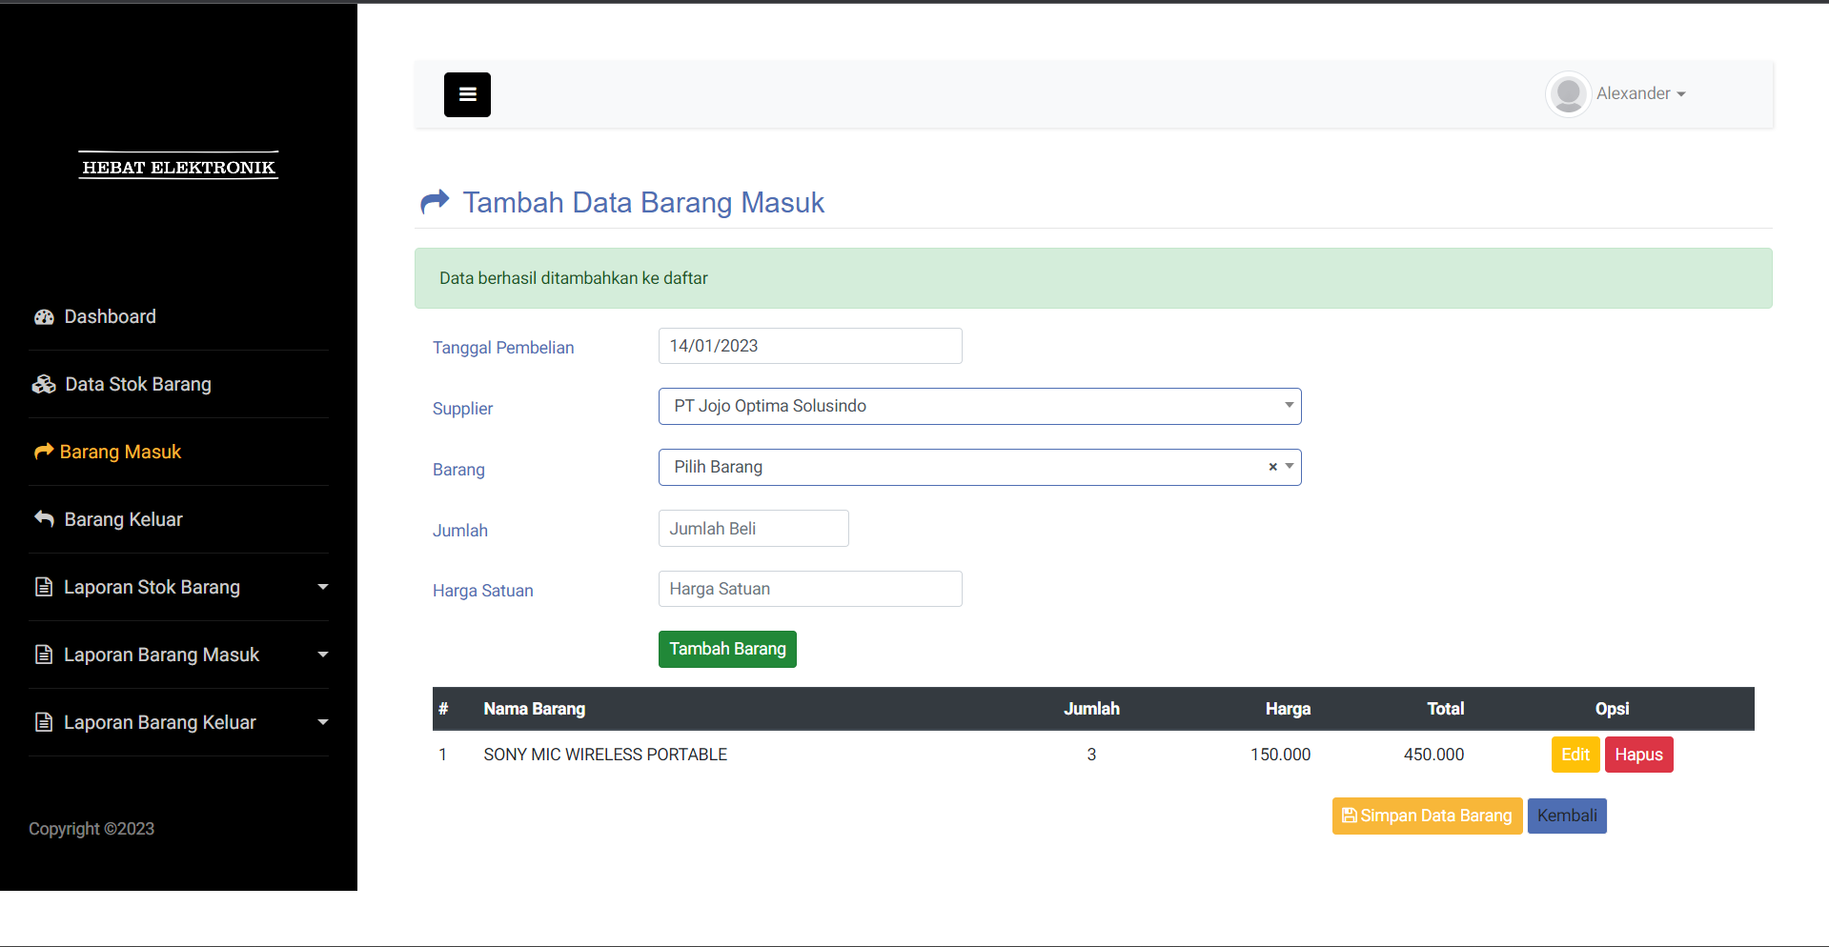

Gambar 5.28 Tampilan Tambah Data Barang

1. *User Interface* Data Barang Keluar

Pada data barang keluar karyawan dapat melihat data barang yang keluar dan juga dapat menambah barang yang keluar atau yang terjual.

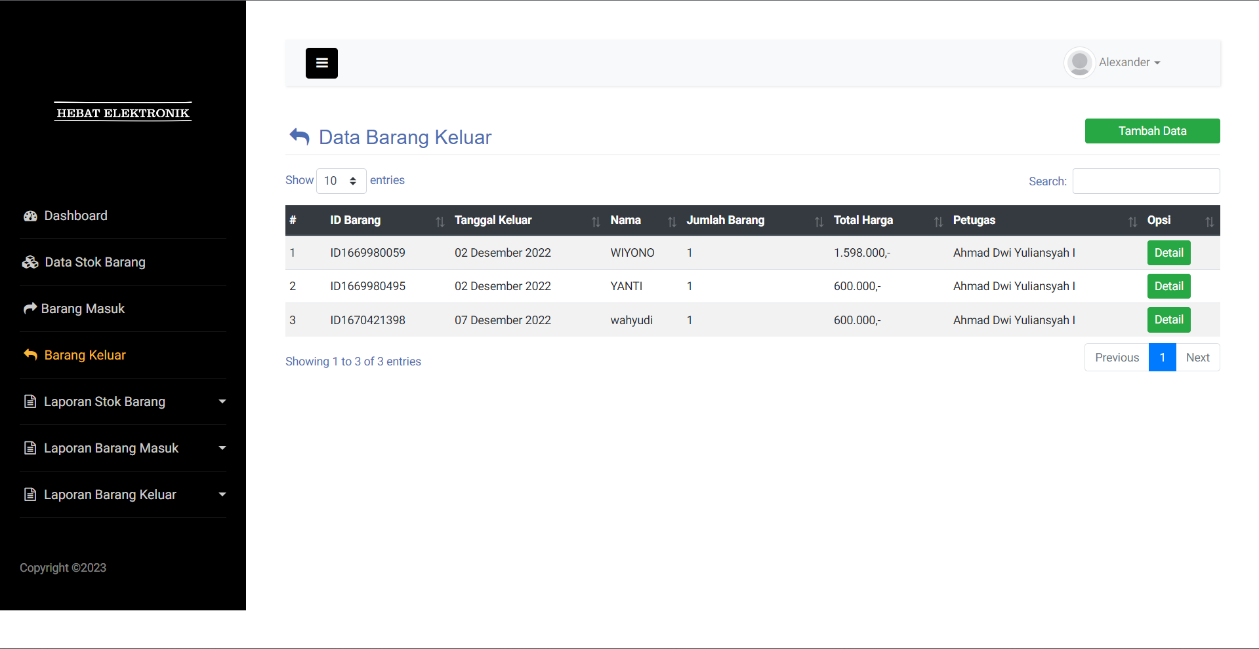

Gambar 5.29 Tampilan Data Keluar

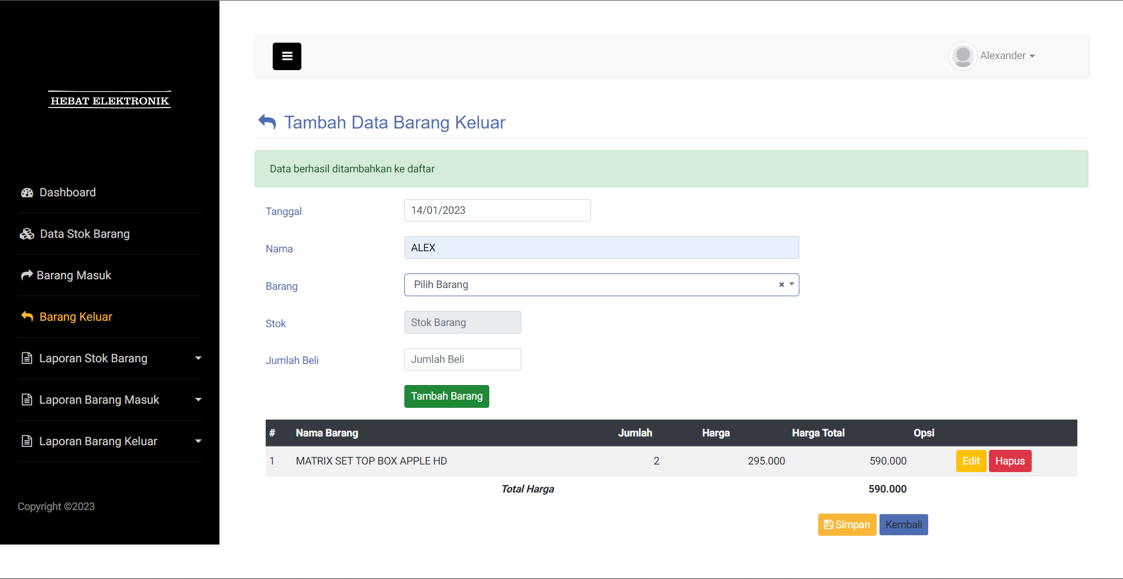

Gambar 5.30 Tampilan Tambah Data Barang Keluar

1. *User Interface* Laporan Stok Barang

Laporan stok barang ini untuk dapat melihat ketersediaan stok barang yang ada pada toko dan juga bisa mencetak dalam bentuk *softfile* atau PDF dan juga bisa mencetak dalam bentuk *hardfile* dalam bentuk print cetak.

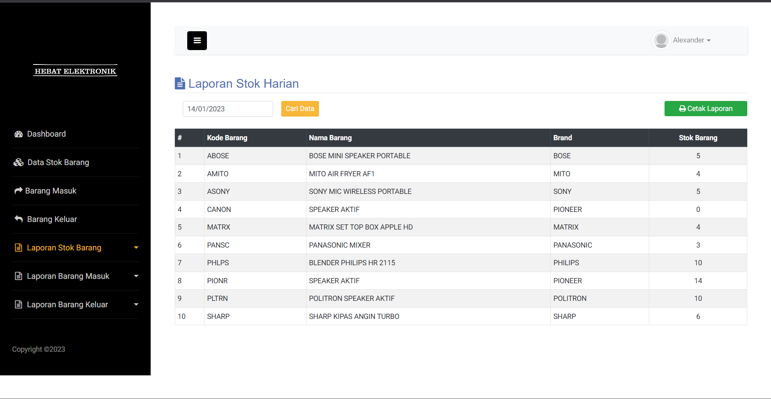

Gambar 5.31 Tampilan Laporan Stok barang

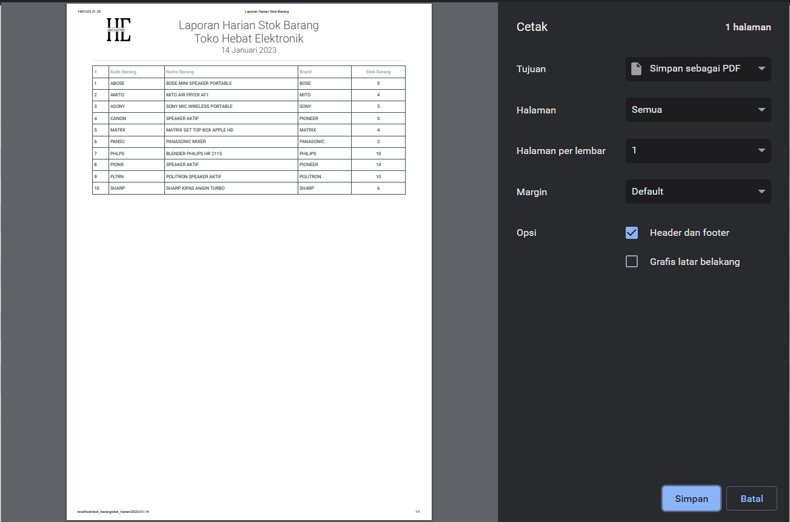

Gambar 5.32 Laporan Cetak Stok Barang

1. *User Interface* Laporan Barang Masuk

Pada halaman barang masuk ini karyawan bisa melihat barang masuk apa saja dan dihari apa saja dengan jelas dan juga bisa mencetaknyadalam bentuk *softfile* atau PDF dan juga bisa mencetak dalam bentuk *hardfile* dalam bentuk print cetak.

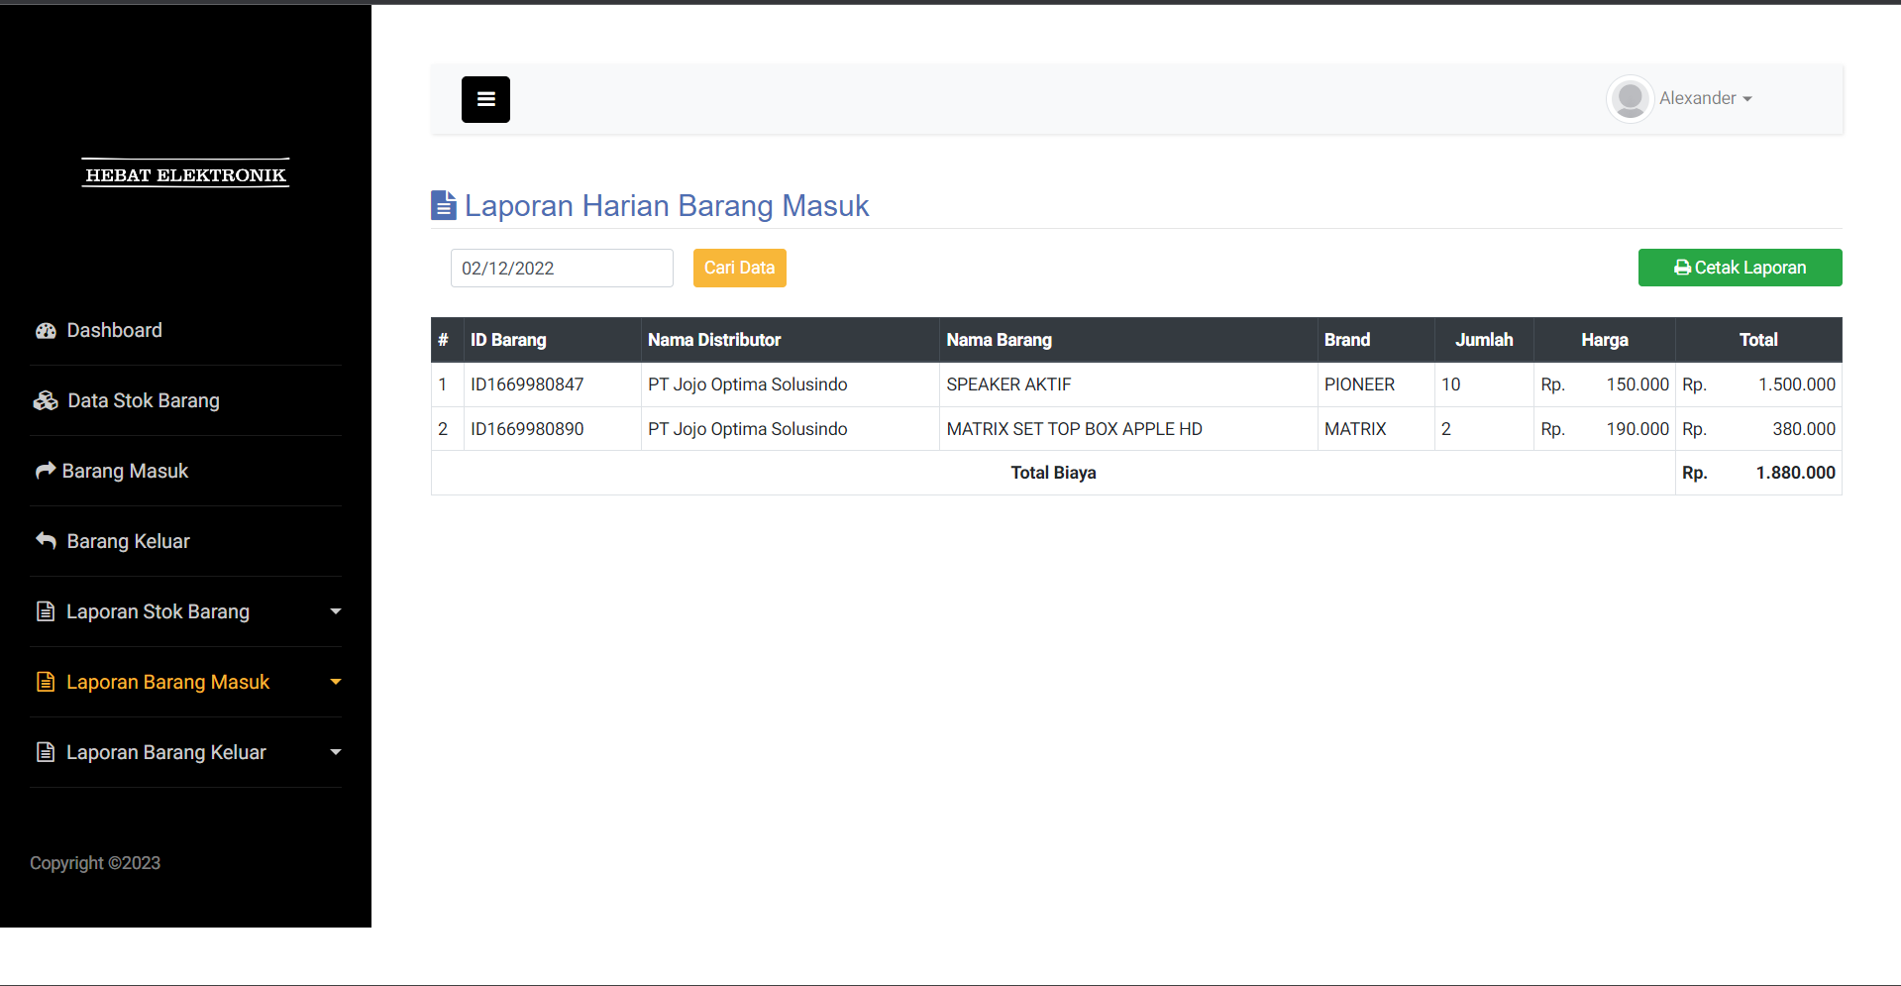

Gambar 5.33 Laporan Harian Barang Masuk

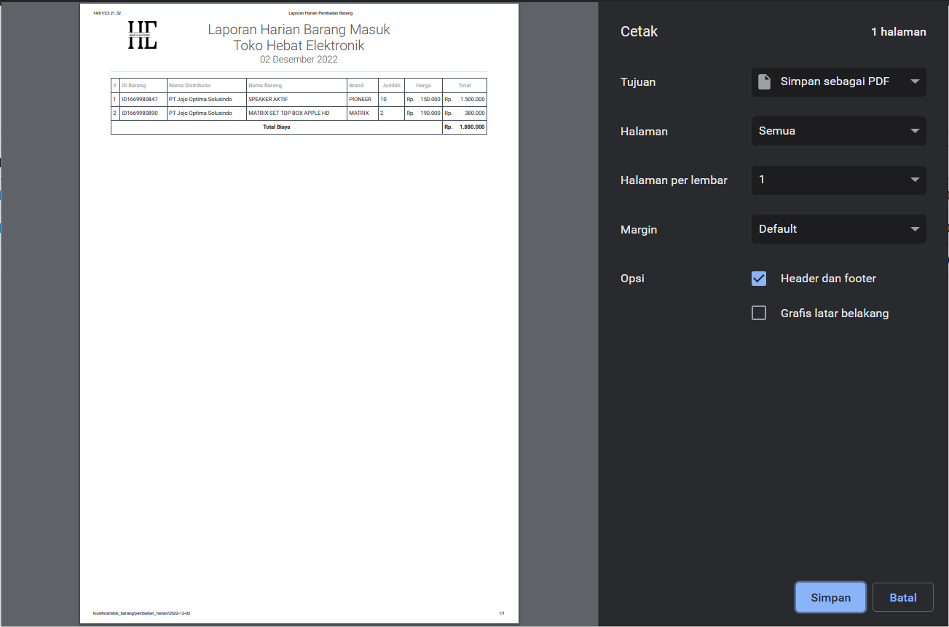

Gambar 5.33 Laporan Cetak Barang Masuk

1. *User Interface* Laporan Barang Keluar

Pada halaman laporan barang keluar ini Karyawan dapat melihat dan memantau barang apa yang keluar atau terjual di hari itu atau bulan bulan lalu dan juga dapat mencetaknya sebagai *softfile* atau PDF serta dapat mencetaknya dalam bentuk *hardfile* atau dalam bentuk kertas yang di print.

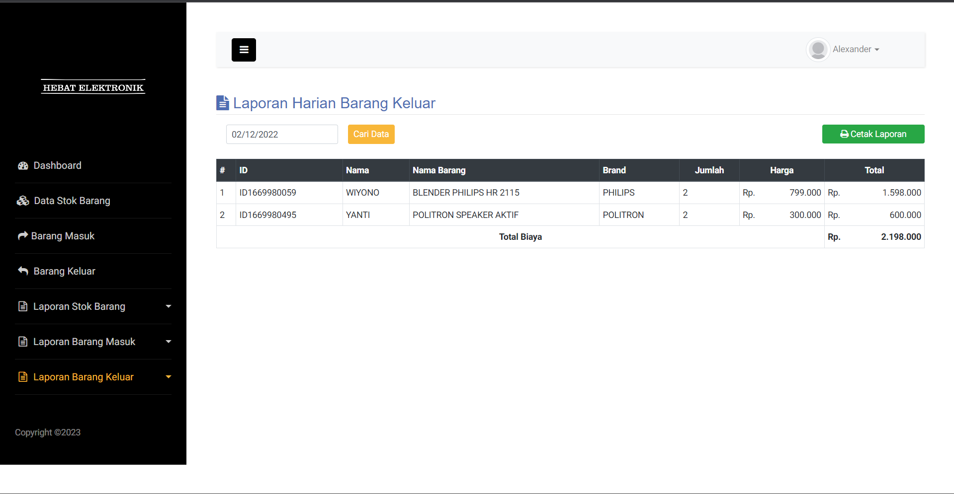

Gambar 5.34 Laporan Barang Keluar

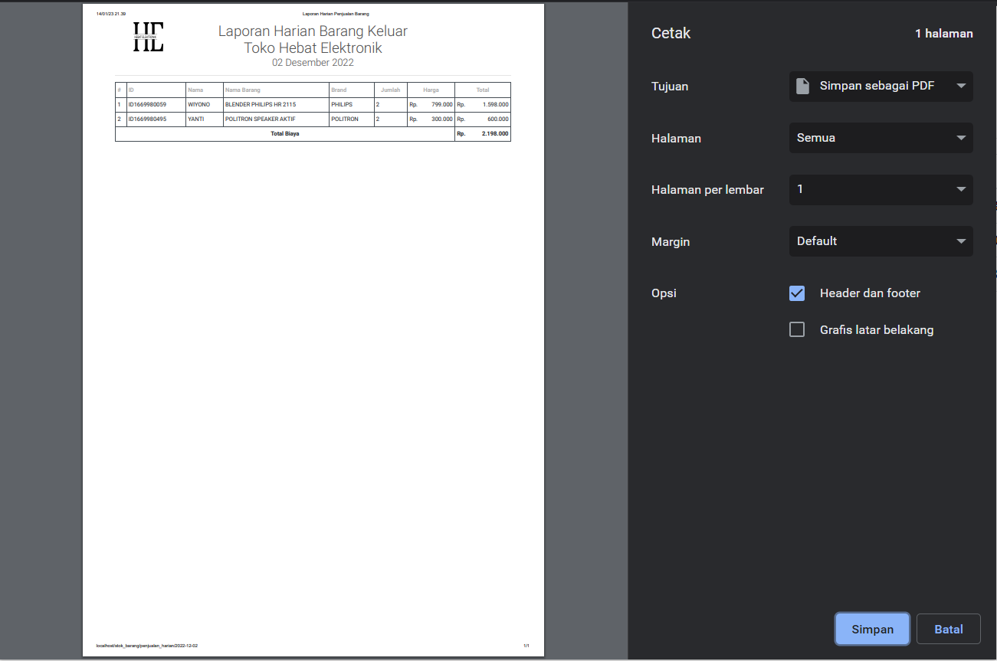

Gambar 5.35 Laporan Cetak Barang Keluar